TRABAJO FIN DE GRADO

INGENIER´IA INFORMÁTICA

# Wordle+

***Autor***

David Correa Rodríguez

***Director***

Juan Manuel Fernández Luna

Escuela Te´cnica Superior de Ingenier´ıas Informa´tica y de Telecomunicacio´n

—

Granada, Julio de 2023

Índice

Wordle+ 1

Capítulo I. Introducción 4

I.1. Motivación (TODO) 4

I.2. Descripción de la aplicación 4

I.3. Estado del arte 5

I.3.1. Metodologías y enfoques 5

I.3.2. Proyectos similares 7

I.4. Objetivos (TODO) 7

I.5. Descripción de la memoria (TODO) 8

Capítulo II. Historias de usuario. Planificación y presupuesto 9

II.1. Descripción de la metodología 9

II.2. Historias de usuario 11

II.3. Sprints 23

II.3.1. Planificación de Sprints 24

II.3.2. División en tareas 28

II.4. Presupuesto (TODO) 40

Capítulo III. Desarrollo 41

III.1. Elección de las tecnologías 41

III.1.1. Frontend 41

III.1.2. Backend 43

III.1.3. Despliegue 44

III.1.4. Control de versiones y seguimiento del Sprint 45

III.2. Diseño de la base de datos 51

III.2.1. Análisis del contexto 51

III.2.2. Diagrama Entidad-Relación 53

III.2.3. Paso a tablas 56

III.2.4. Fusiones 58

III.2.5. Normalización 62

III.2.5.1. Primera Formal Normal (1FN) 62

III.2.5.2. Segunda Formal Normal (2FN) 64

III.2.5.3. Tercera Formal Normal (3FN) 65

III.2.5.4. Forma Normal de Boyce-Codd (FNBC) 67

III.3. Implementación de los Sprints 69

III.3.1. Sprint 1 69

III.3.1.1. Infraestructura 69

III.3.1.2. Registro de usuarios 75

III.3.1.3. Interfaz de usuario 82

III.3.1.4. Revisión y retrospectiva 83

III.3.2. Sprint 2 83

III.3.2.1. Inicio y cierre de sesión 84

III.3.2.2. Interfaz de usuario 87

III.3.2.3. Revisión y retrospectiva 88

III.3.3. Sprint 3 88

III.3.3.2. Registro de partidas 89

III.3.3.2. Maquetación HTML 91

III.3.3.3. Lógica del juego 93

III.3.3.4. Interfaz de usuario 95

III.3.3.5. Revisión y retrospectiva 97

III.3.4. Sprint 4 97

III.3.4.1. Página principal (Main) 98

III.3.4.2. Wordle avanzado 101

III.3.4.3. Notificaciones 102

III.3.4.4. Modificación de información personal 104

III.3.4.5. Revisión y retrospectiva 106

III.3.5. Sprint 5 107

III.3.5.1. Creación del torneo 108

III.3.5.2. Listado de torneos 109

III.3.5.3. Revisión y retrospectiva 111

III.3.6. Sprint 6 112

III.3.6.1. Participaciones 112

III.3.6.2. Lógica del administrador 113

III.3.6.3. Revisión y retrospectiva 114

Capítulo IV. Conclusiones y trabajos futuros (todo) 115

Bibliografía 115

# Capítulo I. Introducción

## I.1. Motivación (TODO)

## I.2. Descripción de la aplicación

El siguiente proyecto tratará de desarrollar el típico juego de palabras Wordle, pero añadiéndole aspectos multijugador y competitivos para que tenga más entidad de juego completo. Se podrán gestionar torneos entre jugadores y retos 1vs1, gestionando un ranking de jugadores e históricos de partidas por jugador. Los jugadores se dividirán por rangos, en relación con la experiencia de juego de cada jugador (Wordles, torneos y retos completados). Las partidas podrán ser más personalizables, como por ejemplo poder elegir la longitud de la palabra en cuestión.

Por tanto, podemos dividir las características y funcionalidades de este proyecto en 3 niveles, en donde el primer nivel corresponde a las funcionalidades obligatorias, el segundo nivel a las funcionalidades muy recomendadas, y el tercer nivel corresponde a aquellas funcionalidades extra que se añadirán si el tiempo y las condiciones lo permiten:

**Nivel 1:**

* Registro de jugadores y de administradores.
* Inicio de sesión.
* Poder jugar la partida clásica de Wordle.
* Poder configurar la partida en cuestión (longitud de palabra).
* Los jugadores tendrán atributos asociados: Nivel de Experiencia, Rango (asociado al nivel de experiencia: leyenda, maestro, veterano, principiante, iniciado), Wordles completados, retos ganados, torneos ganados
* Gestión de retos 1vs1 entre usuarios amigos.
* Gestión de torneos: se podrán crear salas de torneos de distintos tamaños en donde los usuarios podrán unirse; se podrán organizar torneos por los administradores quienes seleccionarán los participantes de los torneos.

**Nivel 2:**

* Gestionar un ranking con los mejores jugadores, que se divida por filtros (partidas ganadas, retos ganados, torneos ganados, nivel de experiencia).
* Gestionar un histórico de Wordles completados y retos 1vs1 por jugador.
* Implementación de un bot que juegue automáticamente a las partidas, con la posibilidad de añadirlo a los torneos y comprobar su comportamiento.
* Los torneos se dividirán según los rangos de los jugadores para que la experiencia de juego sea justa y los enfrentamientos sean equilibrados.
* Los torneos, además de dividirse por rango, también se dividirán por longitud de palabras.

**Nivel 3:**

* Mejoras de rendimiento, optimización de código, minimizar la carga de la aplicación.
* Mejoras visuales y de diseño.
* Implementación de multilenguaje (Español/Inglés).
* Implementar un modo oscuro (*dark mode*).
* Desarrollar, además de una app web, una aplicación móvil, tanto para Android como para iOS, y poder jugar al juego mediante un smartphone.

Aunque el proyecto está basado en Wordle, cabe destacar que la segunda funcionalidad del primer nivel (poder jugar la partida clásica) y la penúltima del nivel 3 (implementar un modo oscuro) son las únicas implementadas en el juego original.

## I.3. Estado del arte

Esta sección del documento describe herramientas y metodologías relevantes para el desarrollo de aplicaciones web multiplataforma y los proyectos relacionados con la plataforma propuesta.

### I.3.1. Metodologías y enfoques

En el desarrollo de aplicaciones web multiplataforma, se utilizan diferentes metodologías y enfoques, algunos de los cuales se describen a continuación:

1. Basado en componentes[1]: se centra en la creación de componentes reutilizables para construir aplicaciones web multiplataforma. Los desarrolladores crean componentes independientes que se pueden usar en diferentes partes de la aplicación.
2. Basado en microservicios[2]: la aplicación se divide en pequeños servicios independientes que se comunican entre sí para ofrecer una funcionalidad completa. Cada microservicio se desarrolla, prueba e implementa de manera independiente, lo que permite una mayor flexibilidad y escalabilidad.
3. Metodología ágil5: la metodología ágil se basa en la colaboración, la iteración y la entrega continua. En lugar de seguir un plan rígido, los desarrolladores trabajan en ciclos cortos y entregan nuevas funcionalidades en cada iteración.
4. Basado en contenedores[3]: la aplicación se ejecuta dentro de contenedores aislados que se pueden mover fácilmente entre diferentes plataformas. Los contenedores ofrecen una forma eficiente y segura de distribuir y ejecutar aplicaciones en diferentes entornos.
5. Basado en el modelo vista controlador (MVC)[4]: se divide la aplicación en tres partes: el modelo (los datos), la vista (la interfaz de usuario) y el controlador (la lógica de negocio). Esta división permite una mayor separación de preocupaciones y una mayor reutilización de código.

En el caso de este proyecto, se utilizarán todos los enfoques mencionados excepto el enfoque basado en servicios:

* Basado en componentes: todos los elementos de *frontend* definidos que puedan reutilizarse se definirán como componentes, evitando la duplicación de código.
* Metodología ágil5: el proyecto utiliza la metodología ágil de Scrum para realizar un seguimiento y valoración del trabajo conseguido dividido en diferentes *Sprints*, permitiendo una entrega continua del proyecto.
* Basado en contenedores: el proyecto en su totalidad se desplegará en contenedores para realizar una abstracción del sistema sobre el que se despliega, permitiendo la orquestación de los diferentes componentes.
* Basado en MVC: en este caso, el modelo es la base de datos, la vista será la tecnología que desarrolle el frontend, y el controlador la herramienta que desarrolle el *backend* y se comunique con el *frontend.*

En resumen, existen múltiples recursos disponibles para el desarrollo de aplicaciones web y móviles multiplataforma, desde libros y guías prácticas hasta *frameworks* de desarrollo y herramientas de programación específicas. Sin embargo, actualmente apenas existen proyectos que integren un *framework* de desarrollo de aplicaciones híbridas junto con otro *framework* de implementación de API REST relativamente recientes y suficientemente completos.

### I.3.2. Proyectos similares

Hay varias aplicaciones y juegos en línea que son similares a Wordle en términos de su mecánica de juego y objetivos. Aquí hay algunas opciones:

* Hangman: Es un juego clásico que implica adivinar una palabra oculta letra por letra antes de que se dibuje un ahorcado completo. Hangman también es un juego de palabras simple y divertido que se puede jugar en línea o en papel.
* Typing.com: Este sitio web ofrece varios juegos de mecanografía en línea para mejorar tus habilidades de escritura y velocidad de escritura. Los juegos tienen diferentes niveles de dificultad y objetivos, pero todos están diseñados para mejorar la precisión y velocidad al escribir palabras.
* 7 Little Words: Este juego de palabras es una mezcla de crucigrama y búsqueda de palabras. Consiste en adivinar siete palabras que están relacionadas entre sí, pero se presentan como pistas en lugar de definiciones. Los jugadores tienen que encontrar las palabras a partir de las letras y pistas que se les dan.
* Wordament: Es un juego de búsqueda de palabras en línea que permite a los jugadores encontrar tantas palabras como sea posible en un tablero de 4x4 letras. Wordament también permite a los jugadores competir contra otros jugadores en línea y comparar sus puntajes.
* SpellTower: Es un juego de palabras que consiste en hacer palabras de letras dispuestas en una cuadrícula. Cada letra utilizada se elimina del tablero y el objetivo es eliminar todas las letras. El juego ofrece varios modos de juego y niveles de dificultad.

Por tanto, existen juegos similares a Wordle. Sin embargo, la propuesta es ampliar las funcionalidades y características de dicho juego, reimplementándolo y utilizando las tecnologías punteras en el desarrollo de aplicaciones multiplataforma utilizando las ventajas que ofrecen, permitiendo una mayor interacción entre los diferentes jugadores mediante las partidas 1 contra 1 y los torneos.

## I.4. Objetivos (TODO)

## I.5. Descripción de la memoria (TODO)

# Capítulo II. Historias de usuario. Planificación y presupuesto

## II.1. Descripción de la metodología

A comienzos de la década de los 90 muchos desarrolladores software se percataron de que los ciclos de producción y los métodos que ofrecían las metodologías clásicas no estaban dando resultados satisfactorios. En un entorno lleno de incertidumbre, tanto empresarial como económico, muchos proyectos software se veían cancelados antes de lanzarse al mercado.

Este fue el origen de la creación de las metodologías ágiles, que florecieron a partir de la década de los 2000 con la creación del Manifiesto Ágil[5]. Los valores de la metodología ágil sostienen que:

* ***Las personas y las interacciones*** *antes que los procesos y las herramientas*
* ***El software en funcionamiento*** *antes que la documentación exhaustiva*
* ***La colaboración con el cliente*** *antes que la negociación contractual*
* ***La respuesta ante el cambio*** *antes que el apego a un plan*

En donde los puntos de la izquierda son más importantes que los de la derecha. Por tanto, lo que permite este tipo de metodologías es evitar desarrollar sistemas software en secuencia por fases y utilizar un proceso de desarrollo simultáneo y constante.

Con la filosofía asentada, se crearon diversos marcos ágiles enfocados al desarrollo del software, como Scrum[6], Kanban[7] o Programación Extrema (XP), que actualmente son piezas fundamentales del [DevOps o](https://azure.microsoft.com/es-es/resources/cloud-computing-dictionary/what-is-devops/) la integración continua/implementación continua [CI/CD](https://unity.com/es/solutions/what-is-ci-cd)[8][.](https://unity.com/es/solutions/what-is-ci-cd)

Scrum2 es uno de los marcos de trabajo más utilizados en la actualidad, que permite el trabajo colaborativo entre equipos de desarrollo de software, aunque sus valores y principios se pueden aplicar a diversos tipos de trabajo colaborativo.

Scrum2 es un marco de trabajo heurístico, que se basa en el aprendizaje y continuo y en la readaptación de los factores fluctuantes del equipo. Supone que el equipo no sabe las variables iniciales de un proyecto y que evolucionará con él. Scrum2 hace uso de “artefactos”, que son herramientas para solucionar un problema. Esta metodología utiliza tres de ellos:

* **Product backlog:** es la pila o la lista inicial de las tareas que tienen que desarrollarse en el proyecto. Esta lista es creada por propietario del producto junto con el equipo de desarrollo, en donde se incluyen requisitos, funcionalidades y mejoras del producto. La lista no es absoluta, si no que se revisa y se cambia por el propietario del producto, ante las fluctuaciones del mercado y los requisitos del propietario.
* **Sprint backlog:** se trata de la lista de elementos, historias de usuario, seleccionada por el equipo de trabajo para su implementación en el sprint actual. Un sprint es un pequeño periodo en el cual el equipo de desarrollo implementa y distribuye un incremento del producto (una versión del producto). Los sprints suelen tener una duración de 2 semanas, aunque puede cambiar según el equipo o el trabajo a realizar. Esta lista de elementos del sprint es flexible y puede evolucionar con el sprint.
* **Incremento:** es el producto final utilizable de un sprint, es decir, el resultado del sprint. La definición tampoco es rígida y depende del contexto y el entorno, puede ser que un incremento no suponga una versión del producto final, si no una parte de él.

Una característica fundamental en la metodología Scrum2 es el ***scrum diario***o reunión rápida, de unos 10-15 minutos de duración, en donde el equipo hace hincapié en lo que se debe se hacer ese día, además de comentar qué se hizo el día anterior. También se utiliza para expresar inquietudes e impedimentos del sprint actual.

Al finalizar un sprint se suele hacer una ***revisión del sprint*** en donde el equipo demuestra e inspecciona el incremento, resultado de haber desarrollado los elementos del backlog del sprint. Esta revisión también es útil para que el propietario vea el incremento y decida si lanzarlo al mercado o no.

Otro aspecto importante que destacar es la ***retrospectiva del sprint*** que sirve para que el equipo documente y analice los aspectos del sprint que han funcionado y los que no. En esta etapa el equipo puede analizar lo que salió mal y evolucionar para un mejor desarrollo software.

En esta metodología existen tres figuras importantes resaltables:

* El propietario del producto o *Product Owner* (PO): son los que más conocen el producto y lo proponen. Se centran en los aspectos empresariales, de los clientes y del mercado. Básicamente define el backlog del producto, está en contacto constante con el equipo de desarrollo y decide cuándo lanzar el producto.
* El experto en scrum o *Scrum Master* (SM): son los que proporcionan formación al equipo y a los propietarios del producto para refinar su práctica. Básicamente planifica los recursos necesarios para realizar los sprints, las reuniones, las revisiones y las retrospectivas.
* El equipo del desarrollo: son los que realizan el trabajo y desarrollan el producto en varios sprints. Los miembros se reorganizan y aprenden entre ellos para tener una actitud positiva colectiva.

Por tanto, para este proyecto, se utilizará una metodología Scrum2 adaptado a 1 sola persona, es decir, tanto el dueño del producto, el Scrum Master como el equipo de desarrollo lo conformaré yo mismo, tomando los diferentes roles y adoptando diferentes perspectivas según el rol.

Se seguirán las etapas de planificación (product backlog), ejecución (sprints, pila de sprint, probablemente cortos, de 2 semanas) y control (revisiones con el profesor y retrospectiva). El profesor podría tomar de forma provisional el rol de cliente y juzgar de forma objetiva los resultados obtenidos.

Esta cuestión ha sido consultada a la profesora de la asignatura Metodologías de Desarrollo Ágil (mlra@ugr.es).

Al ser un proyecto largo, me beneficiaré de las diversas versiones que permite la metodología scrum, para así obtener un producto más refinado y de calidad. También haré toma de contacto con esta metodología, muy utilizada actualmente en el mercado y en multitud de empresas.

## II.2. Historias de usuario

Los puntos de historia (PH) son una medida utilizada para estimar el esfuerzo relativo necesario para desarrollar una funcionalidad o característica específica del producto. Esta unidad de medida que ayuda al equipo de desarrollo a determinar la complejidad y el tamaño de las tareas que deben llevar a cabo.

Los puntos de historia son una forma de estimación relativa en la que se asigna un valor numérico a cada historia de usuario en función de su complejidad y esfuerzo percibidos en comparación con otras historias. La escala utilizada para los puntos de historia puede variar de un equipo a otro, pero generalmente se utiliza una escala de Fibonacci o una escala de números enteros.

|  |  |  |  |  |
| --- | --- | --- | --- | --- |
| **Épica** | **Ident.** | **Título** | **Estimación** | **Prioridad** |
| **Registro y autenticación** | **HU.1** | Como jugador quiero poder registrarme | 2 | 1 |
| **HU.2** | Como administrador quiero poder registrarme | 2 | 1 |
| **HU.3** | Como usuario (jugador y administrador) quiero poder iniciar sesión | 2 | 1 |
| **HU.4** | Como usuario quiero poder cerrar sesión | 1 | 1 |
| **Juego individual** | **HU.5** | Como jugador quiero poder echar un Wordle clásico | 8 | 1 |
| **HU.6** | Como jugador quiero poder  seleccionar la longitud de la palabra de la partida clásica | 2 | 2 |
| **Torneos y gestión de eventos** | **HU.7** | Como administrador quiero crear una sala abierta de un torneo | 5 | 2 |
| **HU.8** | Como administrador quiero poder seleccionar el tamaño del torneo (número de  participantes) | 2 | 2 |
| **HU.9** | Como administrador quiero poder seleccionar la longitud de la palabra del torneo | 2 | 2 |
| **HU.26** | Como jugador quiero poder ver la lista de torneos | 2 | 2 |
| **HU.10** | Como administrador quiero poder crear un torneo y preseleccionar los participantes | 3 | 2 |
| **HU.11** | Como jugador quiero poder jugar una partida 1vs1 con un amigo | 5 | 2 |
| **HU.12** | Como jugador quiero poder seleccionar la longitud de la palabra del torneo (tipo de torneo) | 3 | 2 |
| **HU.13** | Como jugador quiero poder unirme a una sala abierta de un torneo | 2 | 2 |
| **Perfiles y configuración** | **HU.14** | Como usuario quiero poder modificar mis datos personales | 2 | 3 |
| **HU.15** | Como jugador quiero poder ver el ranking | 5 | 3 |
| **HU.16** | Como jugador quiero poder seleccionar el filtro del ranking | 2 | 3 |
| **HU.17** | Como jugador quiero poder ver mi perfil de jugador | 2 | 3 |
| **HU.18** | Como usuario quiero poder cambiar el idioma de la plataforma | 2 | 4 |
| **HU.19** | Como usuario quiero poder cambiar el modo de visualización de la plataforma (modo predeterminado / modo oscuro) | 3 | 5 |
| **HU.20** | Como jugador quiero poder ver mis notificaciones a través del buzón | 2 | 2 |
| **Amigos** | **HU.21** | Como jugador quiero poder ver mi lista de amigos | 3 | 2 |
| **HU.22** | Como jugador quiero poder buscar a otro jugador por su nombre y mandarle una solicitud de amistad | 3 | 2 |
| **HU.23** | Como jugador quiero poder aceptar una solicitud de amistad | 2 | 2 |
| **HU.24** | Como jugador quiero poder eliminar un jugador de mi lista de amigos | 1 | 4 |
| **HU.25** | Como jugador quiero poder ver el perfil de jugador de un amigo | 2 | 4 |

|  |  |  |  |
| --- | --- | --- | --- |
| **Identificador:** HU.1 | | Registro jugador | |
| **Descripción:** Como jugador quiero poder registrarme | | | |
| **Estimación** 2 | **Prioridad** 1 | | **Entrega** 1 |
| **Pruebas de aceptación:**   * Introducir un nickname ya existente en el sistema y comprobar que se indica un error * Introducir los campos vacíos y comprobar que se indica un error * Introducir caracteres inválidos y comprobar que se indica un error * Introducir todos los datos correctos y comprobar que se ha registrado un nuevo jugador en la base de datos | | | |
| **Observaciones:** | | | |

|  |  |  |  |
| --- | --- | --- | --- |
| **Identificador:** HU.2 | | Registro administrador | |
| **Descripción:** Como administrador quiero poder registrarme | | | |
| **Estimación** 2 | **Prioridad** 1 | | **Entrega** 2 |
| **Pruebas de aceptación:**   * Introducir un nickname ya existente en el sistema y comprobar que se indica un error * Introducir un código de autorización incorrecto y comprobar que se indica un error. * Introducir los campos vacíos y comprobar que se indica un error * Introducir caracteres inválidos y comprobar que se indica un error * Introducir todos los datos correctos y comprobar que se ha registrado un nuevo jugador en la base de datos | | | |
| **Observaciones:** | | | |

|  |  |  |  |
| --- | --- | --- | --- |
| **Identificador:** HU.3 | | Iniciar sesión | |
| **Descripción**: Como usuario (jugador y administrador) quiero poder iniciar sesión | | | |
| **Estimación** 2 | **Prioridad** 1 | | **Entrega** 2 |
| **Pruebas de aceptación:**   * Introducir un *nickname* no registrado en el sistema y comprobar que se indica un error * Introducir una contraseña incorrecta y comprobar que se indica un error * Introducir los campos vacíos y comprobar que se indica un error * Introducir caracteres inválidos y comprobar que se indica un error * Introducir todos los datos correctos y comprobar que el usuario ha accedido a las funcionalidades de la aplicación / se encuentra en la lista de usuarios   conectados en el sistema | | | |
| **Observaciones:** | | | |

|  |  |  |
| --- | --- | --- |
| **Identificador:** HU.4 | Cerrar sesión | |
| **Descripción**: Como usuario quiero poder cerrar sesión | | |
| **Estimación** 1 | **Prioridad** 1 | **Entrega** 2 |
| **Pruebas de aceptación:**   * Comprobar que el usuario no se encuentra en la lista de usuarios conectados en el sistema | | |
| **Observaciones:** | | |

|  |  |  |  |
| --- | --- | --- | --- |
| **Identificador:** HU.5 | | Wordle clásico | |
| **Descripción**: Como jugador quiero poder jugar un Wordle clásico | | | |
| **Estimación** 8 | **Prioridad** 1 | | **Entrega** 3 |
| **Pruebas de aceptación:**   * Comprobar que el jugador introduce un intento de palabra y se indica la posición de cada letra (contiene, no contiene, y acierto) * Comprobar que el jugador agota todos los intentos y se indica un mensaje de que ha perdido la partida * Comprobar que el jugador adivina la palabra y se indica un mensaje de que ha ganado la partida | | | |
| **Observaciones:** | | | |

|  |  |  |
| --- | --- | --- |
| **Identificador:** HU.6 | Longitud palabra Wordle clásico | |
| **Descripción**: Como jugador quiero poder seleccionar la longitud de la palabra de la partida clásica | | |
| **Estimación** 2 | **Prioridad** 2 | **Entrega** 4 |
| **Pruebas de aceptación:**   * Comprobar que el jugador selecciona la nueva longitud de palabra y se aplican los cambios en la aplicación * Comprobar que el jugador no puede escribir en el selector de longitud de palabra * Comprobar que el jugador, al escribir un intento, su longitud corresponde con el introducido en el selector de longitud | | |
| **Observaciones:** | | |

|  |  |  |
| --- | --- | --- |
| **Identificador:** HU.7 | Crear sala torneo | |
| **Descripción**: Como administrador quiero crear una sala abierta de un torneo | | |
| **Estimación** 5 | **Prioridad** 2 | **Entrega** 5 |
| **Pruebas de aceptación:**   * Introducir un valor no válido de número de participantes de la sala y comprobar que se muestra un mensaje de error * Introducir un tamaño de palabra no válido y comprobar que se muestra un mensaje de error * Introducir los campos vacíos y comprobar que se muestra un mensaje de error * Introducir todos los campos correctamente y que se crea un nuevo torneo en la lista de torneos disponibles en el sistema | | |
| **Observaciones:** | | |

|  |  |  |
| --- | --- | --- |
| **Identificador:** HU.8 | Tamaño torneo | |
| **Descripción**: Como administrador quiero poder seleccionar el tamaño del torneo (número de participantes) | | |
| **Estimación** 2 | **Prioridad** 2 | **Entrega** 6 |
| **Pruebas de aceptación:**   * Comprobar que el tamaño indicado coincide con el tamaño de la sala recién creada | | |
| **Observaciones:** | | |

|  |  |  |
| --- | --- | --- |
| **Identificador:** HU.9 | Tamaño palabra torneo | |
| **Descripción**: Como administrador quiero poder seleccionar la longitud de la palabra del torneo | | |
| **Estimación** 2 | **Prioridad** 2 | **Entrega** 6 |
| **Pruebas de aceptación:**   * Comprobar que el tamaño de palabra indicado coincide con el tamaño de palabra de la sala recién creada | | |
| **Observaciones:** | | |

|  |  |  |
| --- | --- | --- |
| **Identificador:** HU.10 | Crear torneo fijo | |
| **Descripción**: Como administrador quiero poder crear un torneo y preseleccionar los participantes | | |
| **Estimación** 3 | **Prioridad** 2 | **Entrega** 6 |
| **Pruebas de aceptación:**   * Comprobar que se introducen usuarios registrados en el sistema * Comprobar que en número de usuarios preseleccionados no supera el tamaño máximo del torneo * Introducir un valor no válido de número de participantes de la sala y comprobar que se muestra un mensaje de error * Introducir un tamaño de palabra no válido y comprobar que se muestra un mensaje de error * Introducir los campos vacíos y comprobar que se muestra un mensaje de * error * Introducir todos los campos correctamente y que se crea un nuevo torneo en la lista de torneos disponibles en el sistema * Comprobar que al jugador invitado le ha llegado la invitación | | |
| **Observaciones:** | | |

|  |  |  |
| --- | --- | --- |
| **Identificador:** HU.11 | Crear partida 1vs1 | |
| **Descripción**: Como jugador quiero poder jugar una partida 1vs1 con un amigo | | |
| **Estimación** 5 | **Prioridad** 2 | **Entrega** 7 |
| **Pruebas de aceptación:**   * Comprobar que la palabra asignada es la misma para ambos jugadores en la partida * Comprobar que, al terminar, la partida se ha introducido en el histórico de partidas * Comprobar que al jugador invitado le ha llegado la invitación de la partida | | |
| **Observaciones:** | | |

|  |  |  |  |
| --- | --- | --- | --- |
| **Identificador:** HU.12 | | Seleccionar longitud palabra torneo jugador | |
| **Descripción**: Como jugador quiero poder seleccionar la longitud de la palabra del torneo (tipo de torneo) | | | |
| **Estimación** 3 | **Prioridad 2** | | **Entrega** 8 |
| **Pruebas de aceptación:**   * Comprobar que al usuario se le muestran las salas abiertas de torneos que tienen la misma longitud de palabra que la seleccionada | | | |
| **Observaciones:** | | | |

|  |  |  |
| --- | --- | --- |
| **Identificador:** HU.13 | Unirse a sala | |
| **Descripción:** Como jugador quiero poder unirme a una sala abierta de un torneo | | |
| **Estimación** 2 | **Prioridad** 2 | **Entrega** 8 |
| **Pruebas de aceptación:**   * Comprobar que el jugador aparece en la lista de usuarios inscritos a la sala * Comprobar que el jugador puede jugar dentro del torneo * Comprobar que, si el jugador pierde, ya no forma parte del torneo y no puede seguir jugando | | |
| **Observaciones:** | | |

|  |  |  |
| --- | --- | --- |
| **Identificador:** HU.14 | Modificar datos personales | |
| **Descripción**: Como usuario quiero poder modificar mis datos personales | | |
| **Estimación** 2 | **Prioridad 3** | **Entrega** 4 |
| **Pruebas de aceptación:**   * Introducir los campos vacíos y comprobar que se muestra un mensaje de error * Introducir los valores nuevos y comprobar que se han modificado en el sistema y en la interfaz del usuario | | |
| **Observaciones:** | | |

|  |  |  |  |
| --- | --- | --- | --- |
| **Identificador:** HU.15 | Ver ranking | | |
| **Descripción**: Como jugador quiero poder ver el ranking | | | |
| **Estimación** 5 | | **Prioridad** 3 | **Entrega** 9 |
| **Pruebas de aceptación:**   * Comprobar que al usuario se le muestra de forma ordenada por el criterio seleccionado los mejores jugadores * Comprobar que los jugadores mostrados están registrados en el sistema | | | |
| **Observaciones:** | | | |

|  |  |  |  |
| --- | --- | --- | --- |
| **Identificador:** HU.16 | | Cambiar filtro ranking | |
| **Descripción**: Como jugador quiero poder seleccionar el filtro del ranking | | | |
| **Estimación** 2 | **Prioridad** 3 | | **Entrega** 9 |
| **Pruebas de aceptación:**   * Comprobar que al introducir el nuevo filtro el ranking cambia * Comprobar que el usuario no puede introducir un filtro no válido | | | |

|  |  |  |  |
| --- | --- | --- | --- |
| **Identificador:** HU.17 | | Ver perfil jugador | |
| **Descripción**: Como jugador quiero poder ver mi perfil de jugador | | | |
| **Estimación** 2 | **Prioridad** 3 | | **Entrega** 5 |
| **Pruebas de aceptación:**   * Comprobar que al usuario se le muestran los valores almacenados en el sistema | | | |
| **Observaciones:** | | | |

|  |  |  |
| --- | --- | --- |
| **Identificador:** HU.18 | Seleccionar idioma | |
| **Descripción**: Como usuario quiero poder cambiar el idioma de la plataforma | | |
| **Estimación** 2 | **Prioridad** 4 | **Entrega** 12 |
| **Pruebas de aceptación:**   * Comprobar que al usuario se le muestran toda la plataforma en el idioma seleccionado * Comprobar que el selector de idioma ha cambiado y aparece el idioma seleccionado | | |
| **Observaciones:** | | |

|  |  |  |
| --- | --- | --- |
| **Identificador:** HU.19 | Cambiar modo visualización | |
| **Descripción**: Como usuario quiero poder cambiar el modo de visualización de la plataforma (modo predeterminado / modo oscuro) | | |
| **Estimación** 3 | **Prioridad** 5 | **Entrega** 12 |
| **Pruebas de aceptación:**   * Comprobar que al usuario se le muestra toda la aplicación en el modo seleccionado * Comprobar que se ha cambiado el icono del modo de visualización al seleccionado. | | |
| **Observaciones:** | | |

|  |  |  |
| --- | --- | --- |
| **Identificador:** HU.20 | Ver buzón | |
| **Descripción**: Como jugador quiero poder ver mis notificaciones a través del buzón | | |
| **Estimación** 2 | **Prioridad** 2 | **Entrega** 11 |
| **Pruebas de aceptación:**   * Comprobar que al usuario se le muestra todas las notificaciones recientes * Comprobar que el buzón no crece demasiado (no se eliminan antiguas notificaciones) | | |
| **Observaciones:** En el buzón se recibirán notificaciones de: solicitudes de amistad, solicitud de ingreso en un torneo, solicitudes de partidas 1vs1. | | |

|  |  |  |
| --- | --- | --- |
| **Identificador:** HU.21 | Lista amigos | |
| **Descripción**: Como jugador quiero poder ver mi lista de amigos | | |
| **Estimación** 3 | **Prioridad** 2 | **Entrega** 10 |
| **Pruebas de aceptación:**   * Comprobar que, si el usuario borra un amigo, éste ya no aparece en su lista de amigos * Comprobar que, si se conecta un amigo, este aparece con algún símbolo de que está conectado en la lista de amigos * Comprobar que los amigos de la lista son los que están almacenados en el sistema | | |
| **Observaciones:** | | |

|  |  |  |
| --- | --- | --- |
| **Identificador:** HU.22 | Añadir amigo | |
| **Descripción**: Como jugador quiero poder buscar a otro jugador por su nombre y mandarle una solicitud de amistad | | |
| **Estimación** 3 | **Prioridad** 2 | **Entrega** 10 |
| **Pruebas de aceptación:**   * Comprobar que al amigo ha recibido la solicitud de amistad * Comprobar que el nuevo amigo aparece en su lista de amigos * Comprobar que la búsqueda introducida y los usuarios registrados están relacionados * Comprobar que si el amigo ya está añadido a la lista de amigos que no se pueda mandar una solicitud de amistad | | | |
| **Observaciones:** | | | |

|  |  |  |
| --- | --- | --- |
| **Identificador:** HU.23 | Aceptar solicitud amistad | |
| **Descripción**: Como jugador quiero poder aceptar una solicitud de amistad | | |
| **Estimación** 2 | **Prioridad** 2 | **Entrega** 10 |
| **Pruebas de aceptación:**   * Comprobar que el usuario tiene al nuevo amigo añadido a la lista de amigos | | |
| **Observaciones:** | | |

|  |  |  |
| --- | --- | --- |
| **Identificador:** HU.24 | Eliminar amigo | |
| **Descripción**: Como jugador quiero poder eliminar un jugador de mi lista de amigos | | |
| **Estimación** 1 | **Prioridad** 4 | **Entrega** 11 |
| **Pruebas de aceptación:**   * Comprobar que el usuario eliminado ya no forma parte de la lista de amigos * Comprobar que a ese usuario se le puede enviar una solicitud de amistad | | |
| **Observaciones:** | | |

|  |  |  |  |
| --- | --- | --- | --- |
| **Identificador:** HU.25 | | Ver perfil amigo | |
| **Descripción**: Como jugador quiero poder ver el perfil de jugador de un amigo | | | |
| **Estimación** 2 | **Prioridad** 4 | | **Entrega** 11 |
| **Pruebas de aceptación:**   * Comprobar que al usuario se le muestran los atributos almacenados del jugador seleccionado | | | |
| **Observaciones:** | | | |

|  |  |  |  |
| --- | --- | --- | --- |
| **Identificador:** HU.26 | | Ver lista torneos | |
| **Descripción**: Como jugador quiero poder ver la lista de torneos | | | |
| **Estimación** 2 | **Prioridad 2** | | **Entrega 5** |
| **Pruebas de aceptación:**   * Comprobar que el usuario puede ver todos los torneos disponibles | | | |
| **Observaciones:** | | | |

## II.3. Sprints

Un aspecto que destacar de la metodología Scrum2 es que el equipo de desarrollo tiene asociado una **velocidad de trabajo**. Esta magnitud representa la cantidad de trabajo realizado en un periodo de tiempo. Esto quiere decir que, si el equipo tiene una velocidad de X puntos, el equipo realizará X puntos en cada sprint.

Este valor es importante a la hora de realizar la planificación de Sprints, ya que ésta influye directamente en qué historias de usuario van a ser completadas en qué Sprint en concreto.

Normalmente, para estimar este valor, se tiene en cuenta los Puntos de Historia (PH) completados en el primer Sprint. Como estos datos no están disponibles actualmente, se realizará una planificación inicial de Sprints aproximada, con un valor de velocidad máxima de 8PH. Dicha planificación estará sujeta a cambios, dependiendo de la velocidad calculada y de la evolución de los Sprints.

### II.3.1. Planificación de Sprints

La planificación de los Sprints se ha realizado según los siguientes criterios:

* Por orden de **prioridad**: las historias de usuario más prioritarias se realizarán en Sprints más tempranos.
* Por agrupamiento de similitud: las historias de usuario similares se realizarán en los mismos Sprints.

De esta forma, la planificación queda de la siguiente manera:

|  |  |  |  |
| --- | --- | --- | --- |
| **Nº** | **Objetivo** | **Fecha de entrega** | |
| **1** | **Infraestructura del proyecto. Registro de jugadores** | **13 de febrero del 2023** | |
| **Ident.** | **Título** | **Estimación** | **Prioridad** |
| **HT** | Establecer la infraestructura del proyecto. | 4 | 1 |
| **HU.1** | Como jugador quiero poder registrarme | 2 | 1 |

|  |  |  |  |
| --- | --- | --- | --- |
| **Nº** | **Objetivo** | **Fecha de entrega** | |
| **2** | **Registro de administrador. Inicio y cierre de sesión** | **27 de febrero del 2023** | |
| **Ident.** | **Título** | **Estimación** | **Prioridad** |
| **HU.2** | Como administrador quiero poder registrarme | 2 | 1 |
| **HU.3** | Como usuario (jugador y administrador) quiero poder iniciar sesión | 2 | 1 |
| **HU.4** | Como usuario quiero poder cerrar sesión | 1 | 1 |

|  |  |  |  |
| --- | --- | --- | --- |
| **Nº** | **Objetivo** | **Fecha de entrega** | |
| **3** | **Wordle clásico** | **13 de marzo del 2023** | |
| **Ident.** | **Título** | **Estimación** | **Prioridad** |
| **HU.5** | Como jugador quiero poder jugar un Wordle clásico | 8 | 1 |

|  |  |  |  |
| --- | --- | --- | --- |
| **Nº** | **Objetivo** | **Fecha de entrega** | |
| **4** | **Ampliación Wordle clásico. Modificación datos usuarios** | **27 de marzo del 2023** | |
| **Ident.** | **Título** | **Estimación** | **Prioridad** |
| **HU.6** | Como jugador quiero poder  seleccionar la longitud de la palabra de la partida clásica | 2 | 2 |
| **HU.14** | Como usuario quiero poder modificar mis datos personales | 2 | 3 |
| **HU.25** | Como jugador quiero ver las notificaciones a través del buzón | 2 | 2 |

|  |  |  |  |
| --- | --- | --- | --- |
| **Nº** | **Objetivo** | **Fecha de entrega** | |
| **5** | **Creación torneo** | **10 de abril del 2023** | |
| **Ident.** | **Título** | **Estimación** | **Prioridad** |
| **HU.7** | Como administrador quiero crear una sala abierta de un torneo | 2 | 2 |
| **HU.26** | Como jugador quiero poder ver los torneos disponibles | 2 | 2 |
| **HU.17** | Como jugador quiero poder ver mi perfil de jugador | 2 | 3 |

|  |  |  |  |
| --- | --- | --- | --- |
| **Nº** | **Objetivo** | **Fecha de entrega** | |
| **6** | **Configuración torneo** | **24 de abril del 2023** | |
| **Ident.** | **Título** | **Estimación** | **Prioridad** |
| **HU.8** | Como administrador quiero poder seleccionar el tamaño del torneo (número de participantes) | 2 | 2 |
| **HU.9** | Como administrador quiero poder seleccionar la longitud de la palabra del torneo | 2 | 2 |
| **HU.10** | Como administrador quiero poder crear un torneo y preseleccionar los participantes | 3 | 2 |

|  |  |  |  |
| --- | --- | --- | --- |
| **Nº** | **Objetivo** | **Fecha de entrega** | |
| **7** | **Multijugador 1vs1** | **8 de mayo del 2023** | |
| **Ident.** | **Título** | **Estimación** | **Prioridad** |
| **HU.11** | Como jugador quiero poder jugar una partida 1vs1 con un amigo | 5 | 2 |

|  |  |  |  |
| --- | --- | --- | --- |
| **Nº** | **Objetivo** | **Fecha de entrega** | |
| **8** | **Inscripción al torneo** | **22 de mayo del 2023** | |
| **Ident.** | **Título** | **Estimación** | **Prioridad** |
| **HU.12** | Como jugador quiero poder seleccionar la longitud de la palabra del torneo (tipo de torneo) | 3 | 2 |
| **HU.13** | Como jugador quiero poder unirme a una sala abierta de un torneo | 2 | 2 |

|  |  |  |  |
| --- | --- | --- | --- |
| **Nº** | **Objetivo** | **Fecha de entrega** | |
| **9** | **Visualización del ranking** | **05 de junio del 2023** | |
| **Ident.** | **Título** | **Estimación** | **Prioridad** |
| **HU.15** | Como jugador quiero poder ver el ranking | 5 | 3 |
| **HU.16** | Como jugador quiero poder seleccionar el filtro del ranking | 2 | 3 |

|  |  |  |  |
| --- | --- | --- | --- |
| **Nº** | **Objetivo** | **Fecha de entrega** | |
| **10** | **Perfil de jugador. Solicitudes de amistad. Lista de amigos.** | **19 de junio del 2023** | |
| **Ident.** | **Título** | **Estimación** | **Prioridad** |
| **HU.21** | Como jugador quiero poder ver mi lista de amigos | 3 | 2 |
| **HU.20** | Como jugador quiero poder buscar a otro jugador por su nombre y mandarle  una solicitud de amistad | 3 | 2 |
| **HU.23** | Como jugador quiero poder aceptar una solicitud de amistad | 2 | 2 |

|  |  |  |  |
| --- | --- | --- | --- |
| **Nº** | **Objetivo** | **Fecha de entrega** | |
| **11** | **Eliminación de amigos. Perfiles de amigos.** | **03 de julio del 2023** | |
| **Ident.** | **Título** | **Estimación** | **Prioridad** |
| **HU.20** | Como jugador quiero poder ver mis notificaciones a través del buzón | 2 | 2 |
| **HU.24** | Como jugador quiero poder eliminar un jugador de mi lista de amigos | 1 | 4 |
| **HU.25** | Como jugador quiero poder ver el perfil de jugador de un amigo | 2 | 4 |

|  |  |  |  |
| --- | --- | --- | --- |
| **Nº** | **Objetivo** | **Fecha de entrega** | |
| **12** | **Modo oscuro. Cambio de idioma** | **17 de julio del 2023** | |
| **Ident.** | **Título** | **Estimación** | **Prioridad** |
| **HU.19** | Como usuario quiero poder cambiar el modo de visualización de la plataforma (modo predeterminado / modo oscuro) | 3 | 5 |
| **HU.18** | Como usuario quiero poder cambiar el idioma de la plataforma | 2 | 4 |

Esta planificación inicial muestra que el Sprint número 12 se quedaría fuera de plazo de la entrega del producto, siempre y cuando la velocidad del equipo no varíe. Si la velocidad de equipo se ve incrementada después de varios Sprints completados, éste último se incorporará al producto.

### II.3.2. División en tareas

Una vez definidas las Historias de Usuario, éstas se pueden dividir en tareas. Una tarea no es parte del resultado del proyecto, sino que es un medio para producir un resultado.

En este proyecto se seguirá un patrón *Modelo Vista Controlador*, y por ello, se pueden distinguir dos tipos de tareas:

* Tareas de **frontend:** son las tareas relacionadas con el diseño, implementación y desarrollo de las vistas de usuario e interfaces, es decir, con lo que el usuario podrá interactuar directamente.
* Tareas de **backend**: son las tareas relacionadas con la base de datos y el controlador. Son funcionalidades que el usuario no va a interactuar directamente con ellas, pero son necesarias para que el sistema, en su cómputo total, funcione correctamente.

|  |  |
| --- | --- |
| **Identificador:** HU1 | Registro jugador |
| |  |  | | --- | --- | | **Identificador** | **Título de la tarea** | | Tarea 1-1 | Definir el modelo de jugador en la BBDD. | | Tarea 1-2 | Implementación la inserción automática del jugador en la BBDD. | | Tarea 1-3 | Definir el modelo de usuario en la BBDD. | | Tarea 1-4 | Implementación la inserción automática del usuario en la BBDD. | | Tarea 1-5 | Definir el controlador asociado al registro del jugador. | | Tarea 1-6 | Diseño e implementación de la IU asociada a la creación del jugador. | | |
| **Observaciones:** | |

|  |  |
| --- | --- |
| **Identificador:** HU2 | Registro del administrador |
| |  |  | | --- | --- | | **Identificador** | **Título de la tarea** | | Tarea 2-1 | Definir el modelo del administrador en la BBDD. | | Tarea 2-2 | Implementación la inserción automática del administrador en la  BBDD. | | Tarea 2-3 | Definir el controlador asociado al registro del administrador. | | Tarea 2-4 | Diseño e implementación de la IU asociada a la creación del administrador. | | |
| **Observaciones:**  El modelo de usuarios ya está creado. | |

|  |  |
| --- | --- |
| **Identificador:** HU3 | Iniciar sesión |
| |  |  | | --- | --- | | **Identificador** | **Título de la tarea** | | Tarea 3-1 | Definir el controlador asociado al inicio de sesión. | | Tarea 3-2 | Diseño e implementación de la IU asociada al inicio de sesión. | | |
| **Observaciones:**  El modelo de usuario está creado. | |

|  |  |
| --- | --- |
| **Identificador:** HU4 | Cerrar sesión |
| |  |  | | --- | --- | | **Identificador** | **Título de la tarea** | | Tarea 4-1 | Diseño de la IU asociada al botón de cierre de sesión. | | Tarea 4-2 | Definir el controlador asociado al cierre de sesión. | | |
| **Observaciones:**  El modelo de usuario está creado. | |

|  |  |
| --- | --- |
| **Identificador:** HU5 | Wordle clásico |
| |  |  | | --- | --- | | **Identificador** | **Título de la tarea** | | Tarea 5-1 | Implementación de la lógica del Wordle clásico. | | Tarea 5-2 | Diseño e implementación de la IU asociada al Wordle clásico. | | Tarea 5-3 | Definir el controlador asociado a la partida. | | |
| **Observaciones:** | |

|  |  |
| --- | --- |
| **Identificador:** HU6 | Longitud palabra Wordle clásico |
| |  |  | | --- | --- | | **Identificador** | **Título de la tarea** | | Tarea 6-1 | Definir el controlador asociado al cambio de longitud de la palabra. | | Tarea 6-2 | Diseño e implementación de la IU asociada a la selección de la longitud de la palabra. | | |
| **Observaciones:**  - El usuario, al querer jugar a un Wordle clásico, tendrá una elección previa que será el tamaño de la palabra del Wordle. | |

|  |  |
| --- | --- |
| **Identificador:** HU7 | Crear sala torneo |
| |  |  | | --- | --- | | **Identificador** | **Título de la tarea** | | Tarea 7-1 | Definir el modelo de la sala torneo en la BBDD. | | Tarea 7-2 | Implementación la inserción automática de la sala del torneo en la BBDD. | | Tarea 7-3 | Definir el controlador asociado a la creación de la sala del torneo. | | Tarea 7-4 | Diseño e implementación de la IU asociada a la creación de la sala del torneo. | | |
| **Observaciones:**  Vista solo apta para administradores. | |

|  |  |
| --- | --- |
| **Identificador:** HU8 | Tamaño torneo |
| |  |  | | --- | --- | | **Identificador** | **Título de la tarea** | | Tarea 8-1 | Definir el controlador asociado al cambio de longitud de la palabra. | | Tarea 8-2 | Diseño e implementación de la IU asociada a la selección de la longitud de la palabra. | | |
| **Observaciones:**  Vista apta solamente para administradores. | |

|  |  |
| --- | --- |
| **Identificador:** HU9 | Tamaño palabra torneo |
| |  |  | | --- | --- | | **Identificador** | **Título de la tarea** | | Tarea 9-1 | Definir el controlador asociado al cambio de tamaño de la palabra del torneo. | | Tarea 9-2 | Diseño e implementación de la IU asociada a la selección de la longitud de la palabra del torneo. | | |
| **Observaciones:**  Vista apta solo para administradores. | |

|  |  |
| --- | --- |
| **Identificador:** HU10 | Crear torneo fijo |
| |  |  | | --- | --- | | **Identificador** | **Título de la tarea** | | Tarea 10-1 | Definir el controlador asociado a la creación del torneo. | | Tarea 10-2 | Enviar notificación correspondiente a los jugadores seleccionados. | | Tarea 10-3 | Diseño e implementación de la IU asociada a la creación del torneo fijo. | | |
| **Observaciones:**   * El modelo del torneo ya está creado. * Vista apta solo para administradores. | |

|  |  |
| --- | --- |
| **Identificador:** HU11 | Crear partida 1vs1 |
| |  |  | | --- | --- | | **Identificador** | **Título de la tarea** | | Tarea 11-1 | Definir el controlador asociado a la creación de la partida 1vs1. | | Tarea 11-2 | Diseño e implementación de la IU asociada a la partida 1vs1. | | Tarea 11-3 | Enviar notificación correspondiente al jugador. | | |
| **Observaciones:**   * Se completará cuando se implemente la lista de amigos. * El modelo del jugador ya está creado. | |

|  |  |
| --- | --- |
| **Identificador:** HU12 | Seleccionar longitud palabra torneo jugador |
| |  |  | | --- | --- | | **Identificador** | **Título de la tarea** | | Tarea 12-1 | Diseño e implementación de la IU asociada a la selección de la longitud de palabra en el torneo. | | |
| **Observaciones:**  - El usuario, al querer ingresar a un torneo, tendrá una elección previa que será el tamaño de la palabra de dicho torneo (tipo). | |

|  |  |
| --- | --- |
| **Identificador:** HU13 | Unirse a sala |
| |  |  | | --- | --- | | **Identificador** | **Título de la tarea** | | Tarea 13-1 | Definir el controlador asociado a la añadir al usuario a la sala seleccionada. | | Tarea 13-2 | Diseño e implementación de la IU asociada a la unirse a la sala. | | |
| **Observaciones:**   * El modelo de las salas ya está creado. * El modelo de los jugadores ya está creado. | |

|  |  |
| --- | --- |
| **Identificador:** HU14 | Modificar datos personales |
| |  |  | | --- | --- | | **Identificador** | **Título de la tarea** | | Tarea 14-1 | Definir el controlador asociado a la modificación de los datos del usuario. | | Tarea 14-2 | Diseño e implementación de la IU asociada a la ficha del usuario. | | |
| **Observaciones:**  El modelo de los usuarios ya está creado. | |

|  |  |
| --- | --- |
| **Identificador:** HU15 | Ver ranking |
| |  |  | | --- | --- | | **Identificador** | **Título de la tarea** | | Tarea 15-1 | Definir el controlador asociado a obtener los usuarios del ranking. | | Tarea 15-2 | Diseño e implementación de la IU asociada al ranking. | | |
| **Observaciones:**  El modelo de los jugadores ya está creado. | |

|  |  |
| --- | --- |
| **Identificador:** HU16 | Cambiar filtro ranking |
| |  |  | | --- | --- | | **Identificador** | **Título de la tarea** | | Tarea 16-1 | Definir el controlador asociado a obtener los usuarios del ranking según el filtro escogido. | | |
| **Observaciones:** | |

|  |  |
| --- | --- |
| **Identificador:** HU17 | Ver perfil jugador |
| |  |  | | --- | --- | | **Identificador** | **Título de la tarea** | | Tarea 17-1 | Definir el controlador asociado a obtener la información del jugador. | | Tarea 17-2 | Diseño e implementación de la IU asociada al perfil del jugador. | | |
| **Observaciones:**  El modelo de los jugadores ya está creado. | |

|  |  |
| --- | --- |
| **Identificador:** HU18 | Seleccionar idioma |
| |  |  | | --- | --- | | **Identificador** | **Título de la tarea** | | Tarea 18-1 | Definir el controlador asociado a cambiar el idioma de la aplicación. | | |
| **Observaciones:** | |

|  |  |
| --- | --- |
| **Identificador:** HU19 | Lista amigos |
| |  |  | | --- | --- | | **Identificador** | **Título de la tarea** | | Tarea 19-1 | Definir el controlador asociado a obtener la lista de amigos. | | Tarea 19-2 | Diseño e implementación de la IU asociada a la lista de amigos. | | |
| **Observaciones:**  El modelo de los jugadores ya está creado. | |

|  |  |
| --- | --- |
| **Identificador:** HU22 | Añadir amigo |
| |  |  | | --- | --- | | **Identificador** | **Título de la tarea** | | Tarea 20-1 | Definir el controlador asociado a añadir un amigo. | | Tarea 20-2 | Diseño e implementación de la IU asociada a añadir a un amigo (botón en lista de amigos). | | Tarea 20-3 | Enviar notificación correspondiente al jugador. | | |
| **Observaciones:**  El modelo de los jugadores ya está creado. | |

|  |  |
| --- | --- |
| **Identificador:** HU21 | Aceptar solitud amistad |
| |  |  | | --- | --- | | **Identificador** | **Título de la tarea** | | Tarea 21-1 | Definir el controlador asociado a aceptar a un amigo. | | Tarea 21-2 | Diseño e implementación de la IU asociada a aceptar a un amigo (botón). | | Tarea 21-3 | Enviar notificación correspondiente al jugador. | | |
| **Observaciones:**  El modelo de los jugadores ya está creado. | |

|  |  |
| --- | --- |
| **Identificador:** HU22 | Eliminar amigo |
| |  |  | | --- | --- | | **Identificador** | **Título de la tarea** | | Tarea 22-1 | Definir el controlador asociado a eliminar a un amigo. | | Tarea 22-2 | Diseño e implementación de la IU asociada a eliminar a un amigo (botón). | | |
| **Observaciones:**  El modelo de los jugadores ya está creado. | |

|  |  |
| --- | --- |
| **Identificador:** HU23 | Ver perfil amigo |
| |  |  | | --- | --- | | **Identificador** | **Título de la tarea** | | Tarea 22-1 | Definir el controlador asociado a ver el perfil de un amigo. | | Tarea 22-2 | Diseño e implementación de la IU asociada a ver el perfil de un amigo (botón). | | |
| **Observaciones:**   * El modelo de los jugadores ya está creado. * La IU asociada a ver el perfil de un jugador ya está creada. | |

|  |  |
| --- | --- |
| **Identificador:** HU24 | Cambiar modo visualización |
| |  |  | | --- | --- | | **Identificador** | **Título de la tarea** | | Tarea 24-1 | Definir el controlador asociado al cambio de visualización. | | Tarea 24-2 | Diseño e implementación de la IU asociada al cambio de visualización (botón). | | |
| **Observaciones:** | |

|  |  |
| --- | --- |
| **Identificador:** HU25 | Ver buzón |
| |  |  | | --- | --- | | **Identificador** | **Título de la tarea** | | Tarea 25-1 | Definir el modelo de las Notificaciones en la BBDD. | | Tarea 25-2 | Implementación la inserción automática de las notificaciones en la BBDD. | | Tarea 25-3 | Definir el controlador asociado al buzón. | | Tarea 25-4 | Diseño e implementación de la IU asociada al buzón. | | |
| **Observaciones:** | |

|  |  |
| --- | --- |
| **Identificador:** HU26 | Lista de torneos |
| |  |  | | --- | --- | | **Identificador** | **Título de la tarea** | | Tarea 26-1 | Definir el controlador asociado a la vista de los torneos. | | Tarea 26-2 | Diseño e implementación de la IU asociada a la vista de los torneos. | | |
| **Observaciones:**   * El modelo de los torneos ya está creado | |

## II.4. Presupuesto (TODO)

# Capítulo III. Desarrollo

## III.1. Elección de las tecnologías

El desarrollo de aplicaciones web multiplataforma tiene una importancia destacable en la actualidad por las siguientes razones:

1. Mayor alcance de audiencia: Al desarrollar una aplicación web multiplataforma, se puede llegar a una audiencia más amplia, ya que se puede ejecutar en diferentes sistemas operativos y dispositivos, como computadoras de escritorio, laptops, tabletas y teléfonos inteligentes.
2. Reducción de costos: Al desarrollar una aplicación web multiplataforma, se puede reducir el costo de desarrollo y mantenimiento, ya que se puede utilizar un código base común en todas las plataformas en lugar de tener que desarrollar aplicaciones específicas para cada sistema operativo o dispositivo.
3. Mayor flexibilidad: Al desarrollar este tipo de aplicaciones, permite que los usuarios accedan a la aplicación desde cualquier lugar y en cualquier momento, lo que aumenta la flexibilidad y la comodidad.

Para lograr esto, los ingenieros informáticos deben tener una comprensión profunda de los diferentes sistemas operativos y dispositivos, así como de los lenguajes de programación y herramientas necesarias para crear aplicaciones web multiplataforma. Además, también deben considerar las mejores prácticas de seguridad y privacidad para garantizar que la aplicación sea segura y proteja los datos del usuario en todas las plataformas y dispositivos.

### III.1.1. Frontend

Una vez planteadas las HUs, su división en tareas, y la planificación de los Sprints, es necesario realizar un análisis de las tecnologías y herramientas candidatas para realizar este proyecto.

Antes de profundizar más en la cuestión, me gustaría aclarar que uno de los grandes objetivos de este proyecto es el aprendizaje y la adquisición de nuevo conocimiento, al igual que todo mi transcurso por la carrera, por lo que le daré mayor peso a aquellas herramientas con las que no tengo experiencia y/o demasiado conocimiento. A priori, sería más sencillo utilizar herramientas ya conocidas, pero estoy más interesado en ampliar mi perfil académico e invertir cierto tiempo en aprender ámbitos nuevos.

Como ya se ha mencionado varias veces, Wordle+ consiste en realizar un proyecto *fullstack,* es decir, tiene componentes tanto *backend* como *frontend*. Además, uno de los principales objetivos del proyecto es conseguir una aplicación web multiplataforma, por lo que tecnologías dedicadas exclusivamente para desarrollo de aplicaciones para móviles (como Android Studio[9], Flutter[10], etc) quedarán descartadas. Con esto, el dominio queda reducido a tecnologías web, por lo que las alternativas principales son:

* **Pila LAMP[11]**: consiste en una infraestructura que utiliza Linux[12], Apache[13], MySQL/MariaDB[14] y PHP[15], también utilizando JavaScript[16] como lenguaje de *scripting*. Es una infraestructura ya ampliamente utilizada en otros proyectos de la carrera, por lo que quedan descartados. Además, puede resultar complicado diseñar completamente el proyecto de forma adaptativa o *responsive.*
* **Pila MERN/MEAN[17]:** similar a la pila LAMP**7**, pero o se utiliza MongoDB[18] como gestor de base de datos; Express[19] como gestor de peticiones HTTP; React[20] o Angular[21] como herramienta principal para el *frontend;* y Node.js[22] como plataforma de *backend*. El principal lenguaje a utilizar es JavaScript12. Esta alternativa resulta interesante y se presenta como una renovación de la pila LAMP**7**. Sin embargo, personalmente ya he utilizado esta infraestructura (MERN) en un proyecto de la asignatura “Dirección y Gestión de Proyectos”. En enlace al repositorio público es: <https://github.com/davidcr01/Class4All>.Además, presenta el mismo problema del diseño *responsive* que presentaba la pila LAMP**7**.

Con lo anterior expuesto, se podría cambiar el foco a frameworks que permitan el desarrollo de aplicaciones multiplataforma o híbridas. A pesar de que hay una extensa lista de alternativas, se comentarán las principales de ellas:

* **Flutter**6: si bien es cierto que ha sido mencionado anteriormente, Flutter es uno de los sistemas más utilizados para el desarrollo de este tipo de aplicaciones. Sin embargo, se suele utilizar en mayor medida para el desarrollo de aplicaciones móviles, además de utilizar el lenguaje de programación Dart[23], por lo que se aleja del uso de tecnologías web, que es uno de los objetivos de este proyecto.
* **React Native****[24]:** se presenta como otra alternativa interesante, en donde el lenguaje principal es JavaScript, con posibilidad de escribir módulos en Objective-C[25], Swift[26] o Java[27]. Sin embargo, como ya he comentado anteriormente, he realizado un proyecto utilizando React20, por lo que el aprendizaje que me aportaría esta alternativa se vería reducido.
* **Ionic Framework****[28]:** al igual que las demás, permite crear aplicaciones híbridas, pero en este caso utilizando HTML, CSS y JavaScript12, con otra notación distinta. Este framework permite un desarrollo ágil para diseñar aplicaciones híbridas, pudiendo utilizar elementos web ya construidos. Cabe destacar que es uno de los framework más utilizado actualmente, además de tener una gran comunidad y documentación.

Finalmente he escogido de **Ionic Framework28**, por lo comentado anteriormente. Sigue la línea de las tecnologías web, que es uno de los objetivos de este proyecto, permitiendo desarrollar Wordle+ tanto en web como en móvil de forma **simultánea.** Además, esta alternativa permite utilizar tres de los grandes lenguajes de programación *frontend* actual a elegir, es decir, solamente se puede utilizar una de ellas: React20, Angular21 y Vue[29]. En mi caso, descarto la primera por haberla utilizado en otros proyectos, y respecto a las dos restantes, ambas son similares, pero **Angular**16 tiene una comunidad y tasa de mercado mucho más significativa.

Por tanto, y a modo de resumen, se utilizará el framework Ionic28 utilizando el lenguaje de programación Angular21.

### III.1.2. Backend

El groso de las tecnologías comentadas anteriormente son herramientas de desarrollo de *frontend*. Respecto al *backend*, podemos categorizar las alternativas siguiendo diferentes criterios:

* Por **cómo** se gestiona la información: las principales alternativas en este campo son modelos **relacionales** y modelos **no relacionales**. Personalmente he utilizado ambos exhaustivamente, con herramientas como MySQL10 y MongoDB14.   
  Sin embargo, tengo cierto interés en utilizar **PostgreSQL****[30]**, uno de los sistemas de gestión de bases de datos relacional más utilizado actualmente. En este caso, tengo preferencia en utilizar modelos relacionales, ya que gran parte de la información que va a alojar la base de datos tiene bastante conexión mediante claves externas, y tendría poco sentido utilizar modelos no relacionales.
* Por **dónde** se ubica la información: en este caso, las principales alternativas son utilizar servicios en la **nube** o alojar la base de datos de forma **local**. La nube es interesante ya que los datos están almacenados en internet, y hay poca probabilidad de pérdida. Sin embargo, se requiere de un proveedor externo, de un ancho de banda considerable para obtener la información, y evidentemente de conexión a internet.  
  Por otro lado, la alternativa local no presenta las desventajas descritas anteriormente, pero la información solamente estaría alojada en el sistema local. Finalmente, he preferido escoger la alternativa **local,** aunque para paliar sus desventajas me gustaría realizar un despliegue del backend en un contenedor Docker34, punto que se tratará más adelante.

Este proyecto presenta una arquitectura del tipo Modelo-Vista-Controlador. Ya se han mencionado los aspectos del “Modelo” y de la “Vista”. Respecto al controlador, se propone desarrollar una API REST[31], que permite la estandarización de intercambio de datos entre los servicios web, abstrayéndose del lenguaje de programación y de los sistemas operativos.

Utilizar una API REST31 tiene las siguientes ventajas:

* Escalabilidad: se optimizan las interacciones entre el cliente y el servidor.
* Flexibilidad: existe un desacoplo entre los componentes de manera que éstos pueden evolucionar de forma independiente
* Independencia: no importa la tecnología utilizada, no afecta al diseño de la API.

En cuanto a tecnologías, existen dos alternativas ampliamente conocidas:

* **Node.js**17: junto con la herramienta Express19, es uno de los métodos más utilizados para crear APIs. Sin embargo, esta alternativa ya ha sido utilizada en el proyecto anteriormente mencionado.
* **Python****[32]**: uno de los lenguajes multiparadigma más utilizados en el panorama actual, permite construir APIs de forma sencilla mediante el framework **Django REST framework****[33]**. Esta opción me parece interesante para incorporar al proyecto una potente tecnología como es Python**26**, y hacer uso de otro de los frameworks más utilizados actualmente, como es el citado anteriormente.

### III.1.3. Despliegue

Actualmente, la tecnología está evolucionando continuamente y a una gran velocidad. Ya se han mencionado anteriormente aspectos como la integración y distribución continuas (CICD8) que aportan nuevo software rápidamente, con actualizaciones muy frecuentes.

Ante este panorama, no es recomendable hacer un despliegue en un sistema en concreto, utilizando un sistema operativo y un hardware específico. Esta metodología haría el proyecto muy rígido, permitiendo no poder migrarlo en caso de que fuera necesario. Ante esto, surgen varios proyectos como **Docker****[34]** que permiten realizar un despliegue de aplicaciones dentro de contenedores software. Esto, a su vez, abstrae y automatiza la virtualización de aplicaciones en distintos sistemas operativos.

Por ello, lo ideal sería hacer el despliegue de todo el proyecto utilizando la herramienta *docker-compose* que permite orquestar varios contenedores y realizar una comunicación interna entre ellos. Si esto no es posible, se pretende como mínimo desplegar el *backend* en contenedores, para así abstraer toda la información e instalación de esta parte del proyecto del sistema sobre el que se construya.

### III.1.4. Control de versiones y seguimiento del Sprint

GitHub[35] es sin duda alguna el sitio web en donde más desarrolladores alojan sus proyectos software. Gracias a su integración con la herramienta *Git* para el control de cambios, y sus características como las *Issues, Pull Request, Milestones*, la convierte en una herramienta idónea para este tipo de proyectos. Por tanto, el proyecto se alojará en un repositorio de GitHub35, haciendo uso de Git para el control de cambios.

Respecto al seguimiento de los Sprints, existen varias conocidas alternativas como Trello o Jira, en donde plasmar todo el Product Backlog, planificación de los Sprints y su seguimiento. Sin embargo, esta tarea se puede también realizar el GitHub35 de formas distintas.

En el proceso de desarrollo de la plataforma, se ha adoptado una metodología que involucra la documentación detallada y el control de versiones utilizando GitHub35. Esta elección se basa en el deseo de proporcionar una visión completa y didáctica del progreso del desarrollo, permitiendo que otros usuarios puedan aprender, examinar distintas perspectivas y obtener soluciones a problemas comunes.

GitHub35 se ha convertido en una herramienta fundamental para mantener un registro exhaustivo de todo el proceso de desarrollo. Cada historia de usuario se representa mediante una *issue*, la cual puede incluir varias tareas específicas relacionadas con esa historia. Además, las *issues* también se utilizan para reportar errores o bugs encontrados en la aplicación, permitiendo un seguimiento y solución eficiente de los mismos.

Con el fin de facilitar la planificación y el seguimiento del progreso, las historias de usuario se agrupan en milestones, que representan de manera aproximada cada *sprint* del proyecto. Estos milestones ayudan a organizar y priorizar las tareas de desarrollo.

En cuanto a las ramas utilizadas en el repositorio, se tiene la rama "main" que contiene una versión final y estable del producto. Las ramas de *desarrollo* se crean a partir de "*main*" y se enumeran, como por ejemplo 1.2, *major* y *minor*. Cada rama enumerada se asocia a una issue específica, permitiendo un enfoque más focalizado en cada funcionalidad o problema a resolver.

Cuando el desarrollo de una funcionalidad o solución de *bug* ha finalizado, la rama numerada correspondiente se fusiona con "*main*" si el incremento es suficiente para generar una nueva *release*. Este enfoque de liberación de versiones permite mantener un flujo constante de mejoras y actualizaciones del producto, brindando a los usuarios una experiencia más completa y actualizada.

Un ejemplo de esta metodología podría ser la siguiente:

1. Se crea una *issue* que reporte el desarrollo o la historia de usuario a implementar. Se describe brevemente su objetivo y se listan las tareas relacionadas, asociadas con la división en tareas. Nótese que se añaden las *labels* correspondientes, que dan más información acerca del desarrollo; se añade al proyecto Wordle+, donde se muestra el estado de la *issue* y su sprint asociado; el *milestone* asociado y la rama de desarrollo relacionada (Figura 32):

Figura 32. Información de las *issues.*

1. A lo largo del desarrollo, se van añadiendo nuevos comentarios en la issues, denomidados reportes, en donde se explica el progreso y las soluciones alcanzadas para implementar la funcionalidad con cierto nivel de profundidad, además de mostrar resultados o pruebas (Figura 33):

Figura 33. Reportes.

1. Cuando se finaliza el desarrollo y se han realizado las correspondientes pruebas de calidad, se hace un *Pull Request* de la rama de desarrollo a la rama enumerada (Figura 34):

Figura 34. *Pull Request* al finalizar desarrollo.

1. Cuando todos los desarrollos del Sprint se han finalizado, la rama enumerada será incorporada a la rama principal, añadiendo todas las nuevas funcionalidades (Figura 35). Estos *PR* son los asociados a nuevas *releases*:

Figura 35. Incorporación de rama enumerada a principal.

1. Finalmente, se publica la *reléase* relacionada. Nótese que el *commit* de referencia de la reléase es el *Pull Request* mencionado anteriormente. En esta reléase se detallan los cambios más sustanciales al proyecto (Figura 36).

Figura 36. Publicando la *reléase.*

Como justificación, se indican las ventajas de este enfoque:

1. **Transparencia y accesibilidad**: permite a los usuarios y colaboradores acceder de manera fácil y transparente a toda la documentación, código fuente y registros de desarrollo en un solo lugar.
2. **Aprendizaje y colaboración**: facilita el aprendizaje de otros usuarios al proporcionar una visión detallada del progreso del desarrollo, permitiendo que examinen distintas perspectivas, problemas y soluciones. También fomenta la colaboración al permitir la participación y contribución de la comunidad de desarrolladores.
3. **Seguimiento y gestión eficiente**: el uso de issues y tareas asociadas permite un seguimiento sistemático del progreso del desarrollo, identificando las historias de usuario, errores y tareas pendientes de manera clara. Esto facilita la asignación de responsabilidades, la priorización de tareas y la gestión del flujo de trabajo.
4. **Control de versiones y liberaciones**: la estructura de ramas y la fusión con la rama principal (*main*) permiten un control de versiones sólido, lo que facilita la gestión de múltiples funcionalidades, la solución de errores y la implementación de nuevas versiones del producto.
5. **Registro detallado de cambios**: la documentación en GitHub proporciona un registro detallado de todos los cambios realizados en el desarrollo, lo que facilita la revisión y la comprensión de las actualizaciones y mejoras implementadas en cada versión.
6. **Mejora continua**: La posibilidad de crear milestones (épicas o sprints) y establecer hitos de desarrollo permite una planificación efectiva y una mejora continua del producto, manteniendo un flujo constante de actualizaciones y nuevas funcionalidades.

El repositorio es el siguiente: <https://github.com/davidcr01/WordlePlus/tree/main>

## III.2. Diseño de la base de datos

### III.2.1. Análisis del contexto

Para realizar un correcto diseño de la base de datos, previamente a caracterizar éste a la tecnología a utilizar, es necesario hacer un análisis de toda la información necesaria a almacenar y sus respectivas relaciones.

Para ello, y recapitulando todas las características principales del proyecto, existen varias entidades básicas de las que tenemos que almacenar información:

* Usuarios
* Partidas
* Torneos

De los usuarios derivan: los jugadores, los administradores, la lista de amigos, las peticiones de amistad y las notificaciones.

De los torneos derivan: las participaciones de los jugadores en los torneos y las rondas de cada torneo.

Con esta información, podemos identificar algunos elementos que se darán en la base de datos, añadiendo también los campos asociados:

* **Usuarios**: son los usuarios que utilizarán la aplicación. Sus campos asociados son: nombre de usuario, correo, nombre, apellidos, fecha de registro, si es mánager o no):
  + **Jugadores**: son aquellos usuarios que utilizarán la plataforma para realizar las actividades relacionadas con el juego. Sus campos relacionados son: nombre de usuario, email, wordles completados, partidas 1vs1 ganadas, torneos ganados, experiencia, categoría y avatar)
  + **Gestores de eventos**: son aquellos usuarios que se encargan de la gestión de los torneos de la plataforma. Sus campos asociados son: nombre de usuario, correo, nombre, apellidos, fecha de registro
* **Lista de amigos**: representa la lista de amigos de un jugador. Sus campos asociados son: nombre de usuario de un jugador, nombre de usuario de otro jugador.
* **Solicitudes de amigos:** representa las solicitudes de amistad de un jugador. Sus campos asociados son: nombre de usuario del remitente, nombre de usuario del destinatario, la fecha de creación y si es válida o no.
* **Notificaciones:** representa todas las notificaciones relacionadas con un jugador. Sus campos asociados son: identificador de la notificación, nombre de usuario asociado a la notificación, texto asociado y link asociado.
* **Partidas:** representa las partidas 1 contra 1 entre jugadores. Sus campos asociados son: identificador de la partida, nombre de usuario del jugador 1, nombre de usuario del jugador 2, si el jugador 1 ha jugado, si el jugador 2 ha jugado, y quién es el ganador.

Nota: las partidas serán asíncronas, es decir, no es necesario que ambos jugadores estén al mismo tiempo jugando la partida, por lo que es necesario los campos de si cada jugador ha jugado la partida.

* **Torneos:** representa los eventos entre jugadores cuya competición está relacionada con partidas de Wordle 1 contra 1. Sus campos asociados son: identificador del torneo, nombre, descripción, número máximo de jugadores y si está cerrado o no. Un torneo se considerará cerrado si:
  + De por sí, es un torneo cerrado, es decir, si es un torneo el cual los jugadores de la plataforma no se pueden unir por voluntad propia. Los participantes de este tipo de torneo estarán seleccionados por los administradores.
  + El número de jugadores inscritos en el torneo es igual a su número máximo permitido. Este caso se da en los torneos abiertos, en los que cualquier jugador puede participar.
* **Rondas:** los torneos se subdividen en rondas, en donde en cada ronda se obtiene el jugador ganador de cada partida 1 contra 1. Sus campos asociados son: identificador de la ronda, identificador del torneo asociado, número de la ronda, partida asociada a dicha ronda

En el análisis podemos notar lo siguiente:

* Las entidades **Jugadores** y **Gestores** **de** **eventos** son entidades heredadas de **Usuarios**, por lo que tendrán una relación de herencia *es-un.*
* La entidad **Gestores de eventos** resulta innecesaria al tener un subconjunto (y solamente dicho subconjunto) de los campos de la entidad **Usuarios**.
* Existen varias entidades que dependen existencialmente de otras, es decir, la existencia de una entidad es obligatoria para la existencia de otra entidad. Estas restricciones se detallarán más adelante, una vez diseñado el diagrama Entidad-Relación.

### III.2.2. Diagrama Entidad-Relación

Un modelo de datos entidad-relación está basado en una percepción del mundo real que consta de una colección de objetos básicos, llamados entidades, los cuales pueden tener propiedades o atributos asociados; y de relaciones, que son conexiones entre las entidades. [36]

Teniendo en cuenta todos los aspectos destacados en el previo análisis, un posible diagrama Entidad-Relación sería el siguiente:

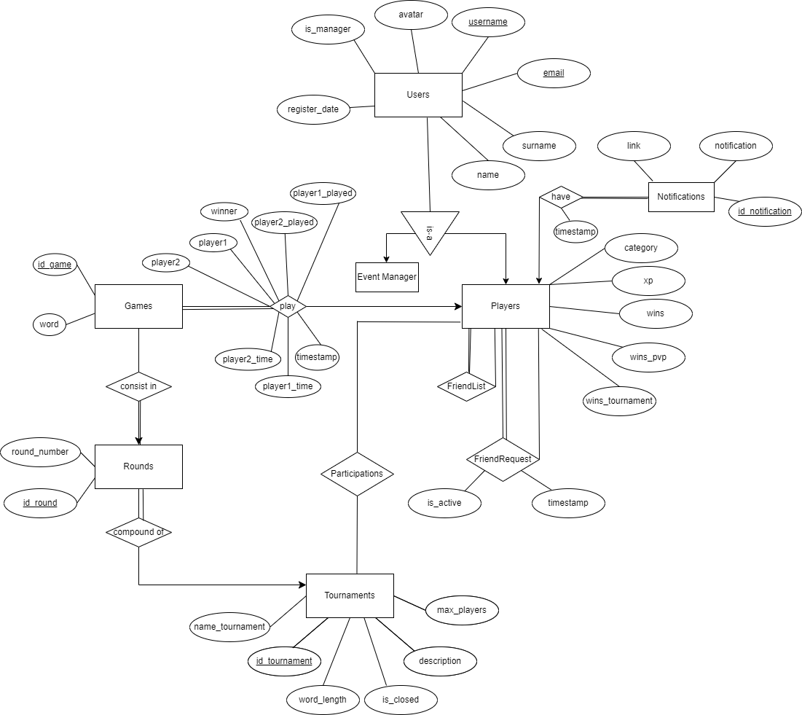

Algunas aclaraciones a tener en cuenta son:

1. Como se ha comentado anteriormente, la entidad *Event Manager* es una especialización de la entidad *Users* sin ningún atributo extra, por lo que añadiendo el campo *is_manager* a la entidad *Users* no es necesario crear una tabla nueva para *Event Manager.* La representación de los administradores en la base de datos puede hacerse con el campo *is_manager* de la tabla *Users.* En cambio, la entidad *Players*, al tener muchos más campos, si requiere una tabla aparte en donde almacenar dicha información.
2. Respecto a la entidad *Notifications* y la relación *Have,* un jugador puede tener muchas notificaciones, pero esa notificación solamente puede pertenecer a un jugador, por lo que la relación *have* entre *Players* y *Notifications* es de 1:N. Además, la entidad de notificaciones depende existencialmente de la entidad *Players*, ya que no tiene sentido una notificación que no tenga asociado un jugador. La entidad *Notifications* heredará como clave externa la clave de la entidad *Player.*
3. Respecto a la relación recursiva *FriendList* entre la entidad *Players*, un jugador puede ser amigo de muchos jugadores, y también viceversa, por lo que presenta una cardinalidad N:M. Además, la tabla resultante de esta relación presenta una obligatoriedad con la entidad *Players* ya que las relaciones de amistad solamente tienen sentido entre instancias de la entidad *Players*. Esta relación heredará las claves primarias de la entidad *Players.*
4. Respecto a la relación *FriendRequest*, presenta ciertas similitudes con la relación anterior, pero con ciertos atributos extra. Un jugador puede tener varias peticiones de amistad, y una misma petición de amistad puede pertenecer a varios jugadores, por lo que presenta una cardinalidad N:M, pero en este caso solamente puede pertenecer a uno de los dos jugadores, pero no de forma simultánea. Esta condición deberá comprobarse antes de introducir valores a la tabla resultante. La tabla resultante de esta relación exige una obligatoriedad con la entidad *Players* con la misma justificación que el punto anterior.
5. Respecto a la relación *Play* entre las entidades *Players* y *Games*, un jugador puede jugar muchas partidas, y esa partida puede ser jugada exactamente por dos jugadores, por lo que la relación presenta una cardinalidad N:2, con obligatoriedad de las partidas hacia los jugadores, ya que sin jugadores las partidas no pueden ser jugadas.
6. Respecto a la relación *Consist in* entre las entidades *Games* y *Rounds*, una ronda consiste en varias partidas, pero una partida de un torneo en concreto solamente puede pertenecer a una ronda, ya que en un torneo no se repiten enfrentamientos entre los mismos jugadores en diferentes momentos (en torneos eliminatorios), por lo que la relación presenta una cardinalidad 1:N. Existe obligatoriedad de las rondas hacia las partidas, es decir, una ronda debe estar compuesta por partidas, ya que no tiene sentido que una ronda no tenga partidas.
7. Respecto a la relación *Compound* *of* entre las entidades *Tournaments* y *Rounds*, un torneo se compone de varias rondas, pero dicha ronda solamente puede pertenecer a un torneo en concreto, por lo que la relación presenta una cardinalidad 1:N. Además, existe obligatoriedad entre las rondas y los torneos, ya que una ronda no tiene sentido sin antes existir un torneo que la contenga.
8. Respecto a la relación *Participations* entre las entidades *Tournaments* y *Players*, un jugador puede participar en muchos torneos, y en un mismo torneo pueden participar muchos jugadores, por lo que la relación presenta una cardinalidad N:M. No existe obligatoriedad entre estas entidades, ya que la existencia de los torneos y los jugadores son independientes.

### III.2.3. Paso a tablas

Una vez está diseñado el esquema conceptual de la base de datos, podemos realizar un modelo lógico de la base de datos realizando el “paso a tablas”. En este proceso, se deben tener las siguientes consideraciones:

* Los atributos de las **entidades** **fuertes** se representarán por medio de una tabla en donde cada tupla es una ocurrencia del conjunto de entidades y está caracterizada por *n* columnas distintas, una por cada atributo. La clave primaria de la tabla está constituida por los atributos que forman la clave primaria en el conjunto de entidades.
* Los atributos de las **entidades** **débiles** se representarán de forma similar a las entidades fuertes, pero considerando que la clave primaria de la tabla estará constituida por los atributos que forman la clave primaria de la entidad de la que depende, más los atributos marcados como discriminadores o claves parciales de la entidad débil si existen. Además, hay que generar una clave externa que referencia a la entidad de la que depende. En este caso, no existen entidades débiles.
* Los atributos de las **relaciones** se representarán en tablas en donde la clave primaria dependerá de la cardinalidad de dicha relación:
  + Si la relación es de muchos a muchos, la clave primaria estará formada por la unión de las claves primarias de los conjuntos de entidades que intervienen en la relación, con posibilidad de añadir algunos atributos de la relación.
  + Si la relación es de muchos a uno, la clave primaria estará formada por la clave primaria de la entidad con la cardinalidad de muchos.
  + Si la relación es de uno a uno, existirán dos claves candidatas de las cuales una de ellas será la clave primaria.
* Los atributos de las relaciones de **herencia** se representarán en tablas en donde el conjunto de entidades más general pasa a ser una tabla según su tipo de entidad, y cada conjunto de entidades de nivel inferior será una tabla constituida por los atributos propios más la clave primaria de la entidad superior.

En cualquier caso, los atributos que identifican a las claves de otras entidades hay que establecerlos como claves externas a las claves primarias de dichas entidades.

Con esto, las tablas resultantes del diagrama Entidad-Relación son las siguientes:

Entidades:

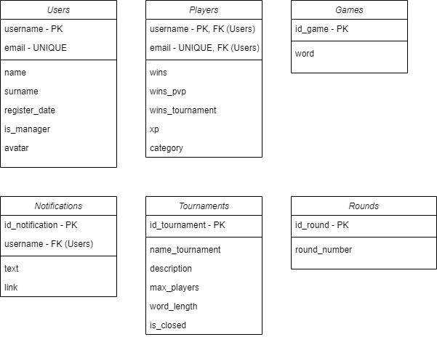

Relaciones:

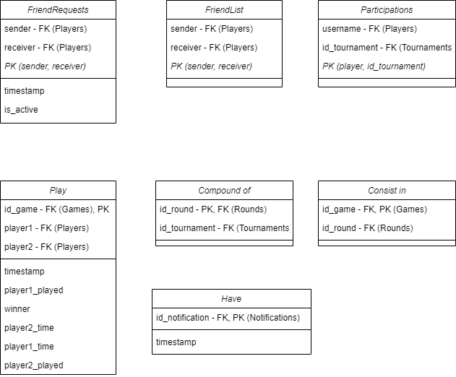

### III.2.4. Fusiones

Las fusiones consisten en combinar varias tablas, permitiendo una reducción del número de estas, siempre y cuando no se pierda información (tanto de datos como de restricciones). Las fusiones también permiten mejoras de eficiencia a nivel de almacenamiento, es decir, se ahorra espacio de almacenamiento; y rendimiento del sistema, ya que las búsquedas pueden verse aceleradas al compactar la información.

Las condiciones necesarias que se deben dar para realizar una fusión son:

* Que las tablas tengan la misma clave primaria o candidata.
* Que ninguna de las tablas proceda de herencia.
* Que semánticamente la fusión tenga sentido.

1. La fusión entre las tablas *Users* y *Players* no puede darse, al pertenecer la tabla *Players* de una herencia de la Tabla *Users*.
2. La fusión entre las tablas *Have* y *Notifications* puede darse, al tener la misma clave primaria (*id_notification* de *Notifications*) y ser semánticamente compatibles, ya que una notificación siempre va a estar asociada a un jugador. Cabe mencionar que no se puede dar la fusión entre *Have* y *Players* ya que un jugador puede que no tenga notificaciones en ningún momento.

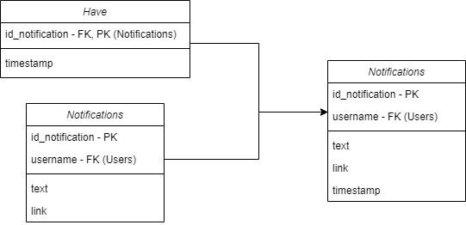

1. La fusión entre las tablas *Players* y *FriendList* no puede darse, ya que un jugador no tiene por qué tener una lista de amigos. De forma similar, tampoco puede darse entre *Players* y *FriendRequest*.
2. La fusión entre las tablas *Players* y *Participations* no puede darse, ya que no siempre un jugador va a participar en un torneo. De forma similar, tampoco puede darse entre *Tournaments* y *Participations* ya que pueden existir torneos sin participantes. Este es el caso temporal de los torneos abiertos, en los que en un momento determinado (en su creación) los torneos abiertos no tienen participantes hasta que éstos no ingresan en el torneo.
3. La fusión entre las tablas *Games* y *Play* puede darse, al tener la misma clave primaria (*id_game* de *Games*) y ser semánticamente compatibles, ya que una partida siempre va a estar relacionada directamente con dos jugadores. Cabe mencionar que no se puede dar la fusión entre *Players* y *Play*, ya que podrían existir jugadores que nunca han jugado a ninguna partida.

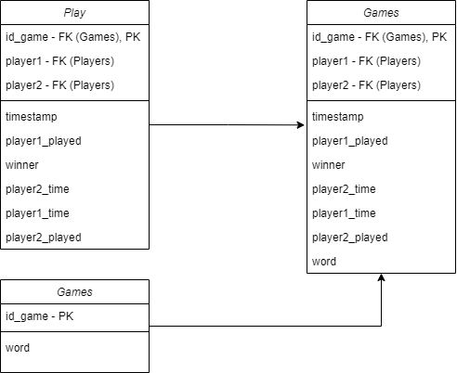

1. La fusión entre las tablas *Rounds* y *compound* *of* puede darse, al tener la misma clave primaria (*id_round* de *Rounds*) y ser sermánticamente compatibles, ya que una ronda siempre estará relacionada con un torneo existente. Cabe mencionar que no se puede dar la fusión entre *Rounds* y *consist* *in* ya que no tienen la misma clave primaria.

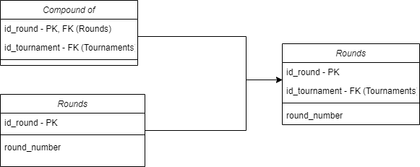

Por tanto, y como resultado de las fusiones anteriores, el modelado de tablas de la base de datos queda de la siguiente manera:

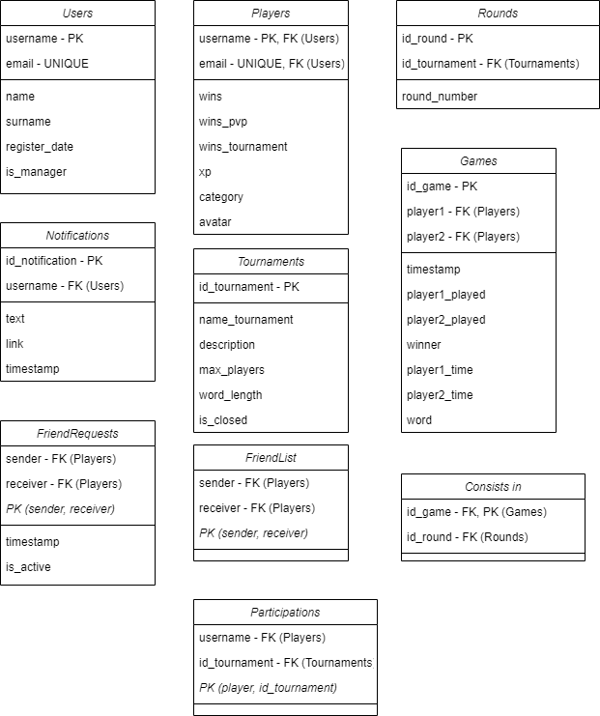

### III.2.5. Normalización

El proceso de normalización[37] de base de datos consiste en aplicar una serie de procedimientos a las tablas obtenidas tras el paso del modelo entidad-relación al modelo relacional (o tablas) para conseguir minimizar la redundancia de los datos.

Los objetivos de la normalización son:

* Minimizar la redundancia de los datos.
* Reducir los problemas de actualización de los datos en las tablas.
* Proteger la integridad de los datos.

Existen varios tipos de normalización, que incluyen la Primera Forma Normal (1FN), Segunda Forma Normal (2FN), Tercera Forma Normal (3FN), Forma normal de Boyce-Codd (FNBC), Cuarta Forma Normal (4FN) y Quinta Forma Normal (5FN). En general, las primeras tres formas normales son el mínimo que deben cubrir todas las bases de datos, y es recomendable normalizarlas hasta la Forma Normal de Boyce-Codd. Se dice que una base de datos está normalizada en la forma normal N si todas sus tablas están en la forma normal N.

Es necesario mencionar que un atributo no primo (o no primario) es aquel que no pertenece a ninguna clave candidata.

De esta manera, las tablas obtenidas en el punto anterior serán normalizadas hasta FNBC.

#### III.2.5.1. Primera Formal Normal (1FN)

Las reglas de la 1FN son:

1. Todos los atributos son atómicos, es decir, los elementos del dominio son simples e indivisibles.
2. No existe variación entre el número de columnas.
3. Los campos no clave se identifican por la clave.
4. Hay una independencia del orden tanto de las filas como de las columnas.

Si analizamos todas las tablas resultantes del paso a tablas, observamos que todas las tablas están en 1FN:

* ***Users***:
  1. Sus atributos asociados (*username, email, name, surname, register_date, is_manager*) son de dominios simples.
  2. El número de columnas no varía.
  3. Todos los campos que no son clave están identificados por la clave.
  4. Si los datos cambian de orden no cambian sus significados.
* ***Players***:
  1. Sus atributos asociados (*username, wins, wins_pvp, wins_tournament, xp, category, avatar*) son de dominios simples.
  2. El número de columnas no varía.
  3. Todos los campos que no son clave están identificados por la clave.
  4. Si los datos cambian de orden no cambian sus significados.
* ***Rounds***:
  1. Sus atributos asociados (*id_round, id_tournament, round_number*) son de dominios simples.
  2. El número de columnas no varía.
  3. Todos los campos que no son clave están identificados por la clave.
  4. Si los datos cambian de orden no cambian sus significados.
* ***Notifications***:
  1. Sus atributos asociados (*id_notification, username, text, link, timestamp*) son de dominios simples.
  2. El número de columnas no varía.
  3. Todos los campos que no son clave están identificados por la clave.
  4. Si los datos cambian de orden no cambian sus significados.
* ***Tournaments***:
  1. Sus atributos asociados (*id_tournament, name_tournament, description, max_players, word_length, is_closed*) son de dominios simples.
  2. El número de columnas no varía.
  3. Todos los campos que no son clave están identificados por la clave.
  4. Si los datos cambian de orden no cambian sus significados.
* ***Games***:
  1. Sus atributos asociados (*id_game, player1, player2, timestamp, player1_played, player2_played, winner, player1_time, player2_time, word*) son de dominios simples.
  2. El número de columnas no varía.
  3. Todos los campos que no son clave están identificados por la clave.
  4. Si los datos cambian de orden no cambian sus significados.
* ***FriendRequests***
  1. Sus atributos asociados (*sender, receiver, timestamp, is_active*) son de dominios simples.
  2. El número de columnas no varía.
  3. Todos los campos que no son clave están identificados por la clave.
  4. Si los datos cambian de orden no cambian sus significados.
* ***FriendList***
  1. Sus atributos asociados (*sender, receiver*) son de dominios simples.
  2. El número de columnas no varía.
  3. Todos los campos que no son clave están identificados por la clave.
  4. Si los datos cambian de orden no cambian sus significados.
* ***Consist******in***
  1. Sus atributos asociados (*id_game, id_round*) son de dominios simples.
  2. El número de columnas no varía.
  3. Todos los campos que no son clave están identificados por la clave.
  4. Si los datos cambian de orden no cambian sus significados.
* ***Participations***
  1. Sus atributos asociados (*username, id_tournament*) son de dominios simples.
  2. El número de columnas no varía.
  3. Todos los campos que no son clave están identificados por la clave.
  4. Si los datos cambian de orden no cambian sus significados.

Al encontrarse todas las tablas en 1FN, se concluye que la base de datos se encuentra en 1FN.

#### III.2.5.2. Segunda Formal Normal (2FN)

La condición necesaria de la 2FN es que la base de datos esté en 1FN, y, además, que los atributos que no forman parte de ninguna clave dependan de forma completa de la clave principal, es decir, que no haya dependencias parciales. Todos los atributos que no pertenezcan a la clave deben depender únicamente de la clave. Este requisito está basado en el concepto de dependencia funcional. 37

Cabe recalcar que las tablas que están en 1FN, y que además disponen de una clave primaria formada por una única columna con valor indivisible, cumple con la 2FN.

Con esta aclaración, las tablas que cumplen dicha condición son: *Users, Players, Rounds, Notifications, Tournaments, Games,* y *Consist in,* ya que su clave primaria solamente está formada por un único campo.

Las tablas restantes, las cuales son necesarias analizar si están en 2FN son: *FriendRequests*, *FriendList* y *Participations*.

* ***FriendRequests***:

1. La clave primaria de esta tabla está formada por la combinación de los usuarios involucrados en la petición de amistad (*sender, receiver*).
2. El atributo *timestamp* representa la fecha de creación de la petición de amistad, y es totalmente dependiente de toda la clave primaria. Este campo no puede depender solamente del campo *sender* ya que no se conocería quién es el que recibe la petición; y tampoco puede depender solamente de *receiver* ya que no se conocería quién es el que la manda.
3. El atributo *is_active* representa si la solicitud de amistad está activa o no. Controla si la petición se ha cancelado, rechazado o aceptado. Este campo es totalmente dependiente de la clave primaria por la misma razón que el atributo *timestamp,* ya que es un atributo que relaciona a ambos jugadores.

Por tanto, esta tabla se encuentra en 2FN.

* ***FriendList***:

1. La clave primaria de esta tabla está formada por la combinación de los usuarios involucrados en la relación de amistad (*sender, receiver).*
2. Esta tabla no tiene más atributos asociados, por lo que no existen dependencias parciales.

Por tanto, esta tabla se encuentra en 2FN.

* ***Participations***:

1. La clave primaria de esta tabla está formada por la combinación del nombre de usuario del jugador y el identificador de torneo (*username, id_tournament*).
2. Esta tabla no tiene más atributos asociados, por lo que no existen dependencias parciales.

Por tanto, esta tabla se encuentra en 2FN.

Al encontrarse todas las tablas en 2FN, se concluye que la base de datos se encuentra en 2FN.

#### III.2.5.3. Tercera Formal Normal (3FN)

La condición necesaria para que una base de datos se encuentre en 3FN es que se encuentre en 2FN y, además, no contenga ninguna dependencia transitiva entre los atributos que no son clave.

Una dependencia transitiva es una dependencia funcional X → Z en la cual Z no es inmediatamente dependiente de X, pero sí de un tercer conjunto de atributos Y, que a su vez depende de X (y siempre que no ocurra que X sea también dependiente de Y). Es decir, X → Z por virtud de X → Y e Y → Z (y no ocurre que Y → X). Dicho de otra manera, las columnas que no pertenezcan a la clave primaria deben depender solamente de la clave, y no de otra columna que no sea clave. [38]

A continuación, se expone un análisis de cada tabla de la base de datos, comprobando si se cumplen las condiciones de la 3FN:

* ***Users***:

1. Sus atributos no primos (*name, surname, register_date, is_manager*) solamente dependen de la clave primaria (*username*) o de la clave candidata (*email*), y no existen dependencias entre ellos.

* ***Players***:

1. Sus atributos no primos (*wins, wins_pvp, wins_tournament, xp, category, avatar*) solamente dependen de la clave primaria (*username*) o de la clave candidata (*email*), y no existen dependencias entre ellos, excepto el campo *category*.
2. El campo *category* depende del campo *xp*, y el campo *xp* depende de la clave primaria *username*. Por tanto, existe una dependencia transitiva que es necesario eliminar para cumplir las condiciones de la 3FN.
3. Para ello, esta tabla se divide en dos, eliminando la dependencia transitiva. De esta manera, el campo *category* de la tabla *Players* se elimina, y se crea una nueva tabla *Categories* que contiene la información asociada (el identificador, el nombre de la categoría y el umbral de experiencia de dicha categoría)

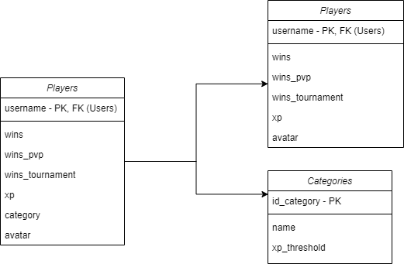

1. Con esta división, ya no existe la dependencia transitiva.

* ***Rounds***:

1. Sus atributos no primos (*id_tournament, round_number*) solamente dependen de la clave primaria (*id_round*), y no existen dependencias entre ellos.

* ***Notifications***:

1. Sus atributos no primos (*username, text, link, timestamp* solamente dependen de la clave primaria (*id_notification*), y no existen dependencias entre ellos.

* ***Tournaments***:

1. Sus atributos no primos (*name_tournament, description, max_players, word_length, is_closed*) solamente dependen de la clave primaria (*id_tournament*), y no existen dependencias entre ellos.

* ***Games***:

1. Sus atributos no primos (*player1, player2, timestamp, player1_played, player2_played, winner, player1_time, player2_time, word*) solamente dependen de la clave primaria (*id_game*), y no existen dependencias entre ellos.

* ***FriendRequests***

1. Sus atributos no primos (*timestamp, is_active*) solamente dependen de la clave primaria (*sender, receiver*), y no existen dependencias entre ellos.

* ***FriendList***

1. No contiene atributos no primos, solamente contiene su clave primaria (*sender, receiver*).

* ***Consist******in***

1. El único atributo no primo (*id_round*) depende de la clave primaria (*id_game*).

* ***Participations***

1. No contiene atributos no primos, solamente contiene su clave primaria (*username, id_tournament).*

Al encontrarse todas las tablas en 2FN, se concluye que la base de datos se encuentra en 3FN.

#### III.2.5.4. Forma Normal de Boyce-Codd (FNBC)

La FNBC es una versión ligeramente más restrictiva que la 3FN, que impone que una tabla estará en FNBC si está en 3FN, y además no existen dependencias funcionales no triviales de los atributos que no sean un conjunto de la clave candidata. Dicho de otra manera, se cumple la 3FN si y sólo si todo determinante es una clave candidata, donde determinante de una relación es todo conjunto de atributos del cual depende de forma completa otro atribulo de la relación.

Una forma sencilla de comprobar si una tabla se encuentra en FNBC es que no tenga clave candidatas compuestas, es decir, con varios atributos.

En esta base de datos, las únicas tablas con claves candidatas son *Users* y *Players* con el atributo *email*, que no es una clave candidata compuesta, sino simple. Por lo que se concluye que la base de datos se encuentra en FNBC.

Como conclusión, y tras el paso a tablas y la normalización, las tablas resultantes de dichos procesos son las siguientes:

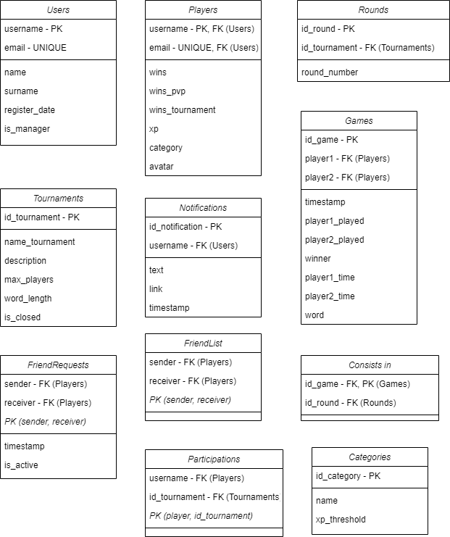

## III.3. Implementación de los Sprints

### III.3.1. Sprint 1

|  |  |  |  |
| --- | --- | --- | --- |
| **Nº** | **Objetivo** | **Fecha de entrega** | |
| **1** | **Infraestructura del proyecto. Registro de jugadores** | **13 de febrero del 2023** | |
| **Ident.** | **Título** | **Estimación** | **Prioridad** |
| **HT** | Establecer la infraestructura del proyecto. | 4 | 1 |
| **HU.1** | Como jugador quiero poder registrarme | 2 | 1 |

El objetivo de este sprint es construir la infraestructura del proyecto y hacer una primera toma de contacto con las tecnologías escogidas desarrollando la creación de jugadores.

En sintonía con el proyecto de GitHub35, este Sprint está estrechamente relacionado con los siguientes *milestones.* Se pueden consultar las *issues* relacionadas de cada *milestone:*

* <https://github.com/davidcr01/WordlePlus/milestone/2>
* <https://github.com/davidcr01/WordlePlus/milestone/1>

#### III.3.1.1. Infraestructura

Como se comentó en el capítulo III.1.3. Despliegue. se utilizaría la herramienta de gestión de contenedores *Docker34* para albergar el proyecto, concretamente la utilidad *docker-compose,* que permite orquestar distintos contenedores y mantener una comunicación entre ellos.

Cabe mencionar que la estrucutra de directorios será la siguiente:

* **Data**: este directorio albergará todos los ficheros de la base de datos gestionados por el motor de *PostgreSQL*30
* **Django**: este directorio alberga el proyecto y la aplicación de *Django Rest Framework*33 que representa el backend del proyecto junto con la carpeta *data.* Cabe destacar que la carpeta *data* solamente es la información de la base de datos, pero su configuración y gestión se realiza desde el proyecto de *Django Rest Framework33*, de ahí que sean directorios al mismo nivel.
* **Ionic**: este directorio alberga la aplicación de Ionic Framework28, que representa el *frontend* del proyecto.

Para orquestar las distintas partes, es necesario construir un *Dockerfile* para el *backend* yotro para el *frontend.* Estos ficheros definen cómo se crearán las imágenes Docker para posteriormente ser utilizadas por contenedores. Para gestionar y orquestar estos contenedores, es necesario construir un fichero *docker-compose.yaml.*

Dentro de la carpeta *django,* se crea un *Dockerfile* con el siguiente contenido:



Figura 1. Dockerfile de Django.

Este *Dockerfile* (Figura 1)*:*

* Define la imagen base utilizada para construir el contenedor. En este caso, se utiliza la imagen oficial de *Python*32 versión 3.
* Establece una variable de entorno que evita que la salida se almacene en búfer, lo que permite que se muestre inmediatamente en la consola
* Copia el archivo *requirements.txt* del directorio local al directorio raíz del contenedor.
* Ejecuta el comando pip install dentro del contenedor para instalar las dependencias especificadas en el archivo *requirements.txt*. Estas dependencias son los paquetes de *Python*32 necesarios para que la aplicación funcione correctamente.
* Crea un directorio llamado */code* dentro del contenedor.
* Establece el directorio de trabajo actual dentro del contenedor como */code*. A partir de ahora, todos los comandos se ejecutarán en este directorio.
* Copia el código del proyecto actual, incluidos todos los archivos y directorios, al directorio */code* del contenedor.
* Expone el puerto 80 del contenedor, lo que permite que la aplicación se ejecute en ese puerto y esté accesible desde fuera del contenedor.

En resumen, se configura el entorno del contenedor con *Python3*32*,* se instalan las dependencias necesarias y se copia el código al contenedor.

La issue relacionada en *GitHub*35 es [*Dockerize the backend (S1)*](https://github.com/davidcr01/WordlePlus/issues/1)*.*

Respecto al *frontend,* dentro de la carpeta *ionic* se crea un *Dockerfile* con el siguiente contenido:



Figura 2. Dockerfile de Ionic.

Este *Dockerfile* (Figura 2)*:*

* Define la imagen base utilizada para la etapa de construcción del contenedor. En este caso, se utiliza la imagen de *Node.js* versión 18 basada en *Alpine Linux.*
* Crea un directorio llamado /*app* dentro del contenedor.
* Establece el directorio de trabajo actual dentro del contenedor como */app*. A partir de ahora, todos los comandos se ejecutarán en este directorio.
* Copia los archivos *package.json* y *package-lock.json* del directorio ionic-app del proyecto al directorio /app/ionic-app del contenedor.
* Ejecuta el comando *npm install* dentro del directorio */app/ionic-app* del contenedor para instalar las dependencias necesarias para la aplicación de *Ionic28*.
* Copia todo el contenido del directorio raíz del proyecto al directorio /*app* del contenedor.
* Ejecuta el comando *npm* run build dentro del directorio /app/ionic-app del contenedor. Esto compila la aplicación de Ionic y genera los archivos de salida en el directorio */app/ionic-app/dist/out.*
* Define la imagen base utilizada para la etapa de producción del contenedor. En este caso, se utiliza la imagen de *NGINX*36 basada en Alpine Linux.
* Elimina todos los archivos existentes en el directorio /usr/share/nginx/html/ dentro del contenedor de *NGINX*36.
* Copia los archivos generados durante la etapa de construcción del contenedor desde la etapa de compilación anterior (usando *--from=build*) al directorio /usr/share/nginx/html/ del contenedor de *NGINX*36. Estos archivos son los archivos de salida de la aplicación de Ionic compilada.
* Copia el archivo de configuración *nginx.conf* del directorio nginx del proyecto al directorio */etc/nginx/conf.d/* del contenedor de *NGINX*36. Esto reemplaza la configuración predeterminada de *NGINX*36 con una configuración personalizada. El fichero *nginx.conf* es un fichero de configuración que establece el puerto y la ruta de los ficheros web a usar.

En resumen, se construye una imagen que primero compila una aplicación de *Ionic28* utilizando *Node.js* en la etapa de construcción, y luego utiliza una imagen de *NGINX*[39]en la etapa de producción para servir los archivos generados por la compilación de la aplicación de *Ionic28*. Cabe destacar que podría utilizarse otro servidor web como *Apache*13, pero *NGINX*36 ofrece un mayor rendimiento, menor consumo de recursos y mayor flexibilidad.

La issue de *GitHub*35 relacionada es [*Dockerize the frontend (S1)*](https://github.com/davidcr01/WordlePlus/issues/2)*.*

Ambos *Dockerfiles* serán utilizados por el fichero *docker-compose.yaml.* (Figura 3)

**

*Figura 3. docker-compose.yaml*

Este fichero define 3 servicios a orquestar: db, dj y ng.

* **db**: representa la base de datos. Se define su imagen a utilizar *postgres* que se descargará automáticamente de *DockerHub*, se define el volumen a copiar en el contenedor, se define un comando de verificación de salud para asegurarse de que esté lista antes de que otros servicios dependan de ella, y por último se definen ciertas variables de entorno. La creación de la base de datos la hará automáticamente el servicio *dj* usando las variables de entorno.
* **dj**: un servicio que se construye a partir del *Dockerfile* definido en la carpeta *django*. Se define el nombre del contenedor como "dj". El comando especificado es *python manage.py runserver 0.0.0.0:80*, que ejecuta el servidor en el puerto 80 dentro del contenedor. Se monta un volumen desde *./django* al directorio */code* dentro del contenedor. Se mapea el puerto 80 del contenedor al puerto 80 del *host*. También se definen variables de entorno para la conexión a la base de datos *PostgreSQL*.
* **ng**: un servicio que se construye a partir del *Dockerfile* definido en la carpeta *ionic.* Se define el nombre del contenedor como “ng” y se mapea el puerto 8080 del host al puerto 80 del contenedor.

De esta manera, tenemos todo el proyecto encapsulado en contenedores y orquestados de forma uniforme. Esto permite una mayor escalabilidad y flexibilidad. Permitiría realizar modificaciones en su estructura sin tener que reconstruirlo de nuevo como, por ejemplo, migrar el proyecto a otra máquina con mayores prestaciones, cambiar el gestor de la base de datos, cambiar el servidor web, dividir el proyecto en varias partes y ser ejecutado en máquinas distintas, entre otros.

Este entorno puede gestionarse con el comando *docker-compose* (Figura 4)o con la aplicación *Docker Desktop*.

Figura 4. Contenedores orquestados por d*ocker-compose.*

Respecto a GitHub35, un proceso más detallado está redactado en el fichero *README.md* de la carpeta principal del proyecto. Puede consultarse en:

[*https://github.com/davidcr01/WordlePlus/tree/main/Wordle%2B*](https://github.com/davidcr01/WordlePlus/tree/main/Wordle%2B)

Este fichero podría considerarse un tutorial para construir toda la infraestructura desde cero.

#### III.3.1.2. Registro de usuarios

**Backend**

Esta tarea requiere los siguientes desarrollos en el *backend:*

* Definir los modelos para los usuarios y los jugadores.
* Definir los serializadores para dichos modelos.
* Definir las vistas para dichos serializadores.
* Crear la página web para el registro.

En *Django REST Framework33*:

* **Modelos**: son clases que definen la estructura y comportamiento de los datos en la base de datos. Estas clases se utilizan para crear las tablas y realizar operaciones relacionadas con la persistencia de datos, como la creación, lectura, actualización y eliminación (CRUD). Los modelos en DRF33 son similares a los modelos en Django, pero con funcionalidad adicional específica para la creación de API web. Se definen en el fichero *models.py.* Cuando se realizan los modelos, se hacen las migraciones ejecutando *python manage.py makemigrations,* creando automáticamente las nuevas tablas sin acceder directamente a la base de datos.
* **Serializadores**: son clases que se utilizan para convertir los objetos de Django (como los modelos) en representaciones de datos que se pueden enviar a través de la red, como JSON. Los serializadores también se utilizan para convertir las representaciones de datos recibidas en objetos de Django. Se definen en el fichero *serializers.py.*
* **Vistas**: son clases o funciones que definen cómo se procesan las solicitudes de la API y cómo se devuelven las respuestas. Las vistas reciben las solicitudes HTTP (GET, POST, PUT, DELETE, etc.) y se encargan de realizar las operaciones correspondientes en los modelos y serializadores. Las vistas determinan qué datos se envían como respuesta y en qué formato. Se definen en el fichero *views.py*

Un ejemplo sencillo que muestre lo expuesto puede ser el siguiente:

Se define el modelo del Jugador (Figura 5), de tal manera que se especifica qué tipo de dato es cada atributo y qué propiedades tiene (como un valor por defecto). Algo a destacar es el atributo *user* que es de tipo *OneToOneField.* Este tipo de dato representa las relaciones 1:1. Por tanto, cada jugador estará estrictamente relacionado con un usuario.



Figura 5. Modelo del jugador.

Se define el serializador para el modelo *Player* (Figura 6)*.* En este caso, se especifica que el atributo *user* utilizará el serializador definido para el modelo *CustomUser,* se define su modelo relacionado (*Player)* y los atributos que se deseen.

Además, se pueden redefinir ciertos métodos. En este caso, se ha modificado el comportamiento de la creación de nuevos jugadores sobrescribiendo el método *create,* que crea el jugador siempre y cuando se pase en el cuerpo de la petición los datos del usuario al que va a estar relacionado.



Figura 6. Serializador del jugador.

Posteriormente, se define la vista (Figura 7) que hará uso del serializador para los jugadores. En este caso, la petición a la base de datos será obtener todos los jugadores ordenados por su número de victorias. De la misma forma que en el serializador, se han sobrescrito ciertos métodos para modificar el comportamiento de la vista.

* En el caso del método *get_permissions,* se controla los permisos de los usuarios que utilicen dicha vista. La creación está disponible para todo el mundo; la modificación para los administradores; la destrucción para los administradores y el propietario, y el resto para usuarios autenticados.

De esta manera, por ejemplo, un jugador no podría modificar su número de victorias a través de la API.

Cabe destacar que *Django Rest Framework33* proporciona al desarrollador ciertos permisos, como *permissions.IsAuthenticated,* y también permite crear nuevos permisos, como es el caso de *IsAdminUser()* o *IsOwnerOrAdminPermission().* Este punto es crucial para garantizar la seguridad de la API, ya que permitir su uso abierto puede comprometer los datos de los usuarios y la integridad del proyecto.

* En el caso del método *destroy,* describe cómo se va a destruir la información del jugador, eliminado también la información del usuario asociada para que no queden datos inconsistentes.



Fiugra 7. Vista del jugador.

Por último, las vistas son habilitadas mediante rutas (Figura 8), definidas en el archivo *urls.py.* Por ejemplo, en el caso de los jugadores, se añade al router de la aplicación la ruta para los jugadores:



Figura 8. Rutas para el jugador.

La issue relacionada con GitHub35 es [*Customize the User and Players model (S1)*](https://github.com/davidcr01/WordlePlus/issues/3#issuecomment-1550201322)*.* Además, en esta issue se realizaron otras tareas adicionales, como evitar que la contraseña pudiera actualizarse mediante la API, lo que supondría un problema severo de seguridad; y almacenar en la base de datos la contraseña encriptada para una mayor seguridad de los datos de los usuarios.

Con esto, la API *backend* proporcionará la ruta [*http://localhost:80/api/players*](http://localhost:80/api/players)*,* y procesará las peticiones dependiendo de los permisos definidos.

Por último, y sobre este aspecto, también se ha programado la posibilidad de usar el *Admin site* (Figura 9)de Django definida por el fichero *admin.py*. Esta interfaz de usuario es solamente accesible para los administradores, y permite una gestión modelos y sus datos de forma amigable para los gestores de la aplicación (Figura 10). Esta interesante opción de Django ahorra la necesidad de hacer otra aplicación exclusiva para los administradores.

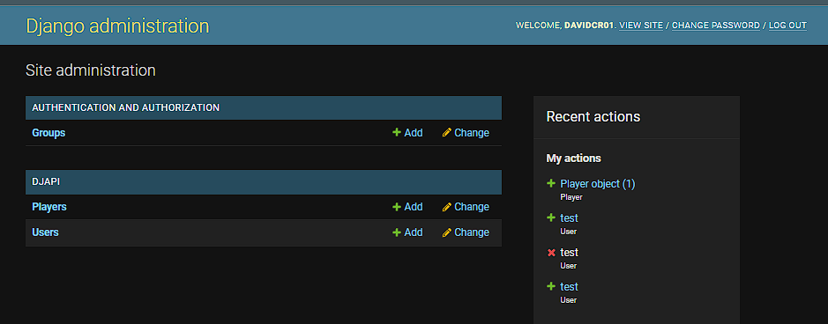

Figura 9. *Admin Site*.

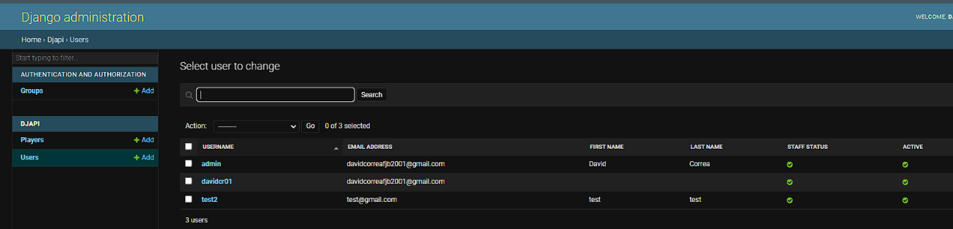

Figura 10. *Admin site,* usuarios almacenados.

Cabe destacar que este proyecto se ha configurado con autenticación con tokens para la seguridad de la API. De esta manera, toda interacción con la API deberá ser realizada con un token como autenticación, excepto la creación de nuevos usuarios.

Este desarrollo más en profundidad está plasmado en la issue de *GitHub*35 [*Customize the Users authentication (S1)*](https://github.com/davidcr01/WordlePlus/issues/4)*.*

**Frontend**

En cuanto al *frontend*, *Ionic Framework28* permite el uso de componentes. Los componentes son elementos reutilizables de código que encapsulan estructura, comportamiento y apariencia de una parte de la interfaz de usuario. Estos componentes se crean usando HTML5, CSS3 y TypeScript[40]. El entorno proporciona componentes predefinidos y permite crear componentes personalizados.

En este Sprint, la única vista a implementar era el formulario de registro (Figura 11) de usuarios. El correspondiente boceto contiene el logo y el título en la parte superior, para recalcar el nombre de la plataforma; un color de fondo similar al color del logo, para establecer el tema principal de la aplicación; un cajón con todos los campos necesarios para el registro, para recalcar la información necesaria; y el botón de registro en el mismo color principal de la aplicación, resaltando entre el resto de los elementos.

Realizado en la herramienta *Figma*, queda de la siguiente manera:

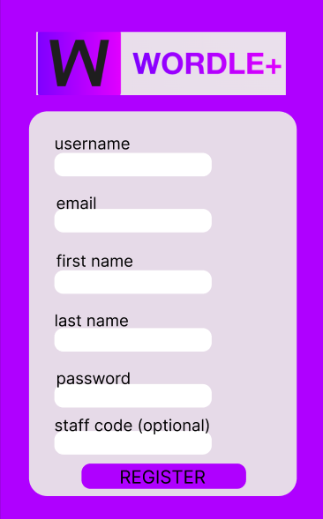

Figura 11. Boceto del formulario de registro

*Ionic Framework28* permite la generación de páginas de forma sencilla, con el comando *ionic generate page* se crean una serie de archivos y carpetas de forma automática, además de crear la nueva ruta de la aplicación:

* **nombre.module.ts:** Este archivo define un módulo específico para la página, que puede contener configuraciones de importación y exportación, así como definiciones de rutas y otros elementos relacionados.
* **nombre.page.ts:** Este archivo contiene la lógica y la funcionalidad asociadas a la página, en donde se definen propiedades, métodos y eventos que se utilizan para controlar su comportamiento.
* **nombre.page.html:** Este archivo es la plantilla HTML de la página y define su estructura y los elementos de la interfaz de usuario. Es posible utilizar etiquetas HTML, componentes de Ionic y vinculación de datos.
* **nombre.page.scss**: Este archivo contiene estilos específicos de la página escritos en lenguaje de hojas de estilos (CSS o SCSS). Cabe destacar que el proyecto tiene un fichero *global.scss* en donde se añaden estilos que pueden usar todos los componentes.

Un ejemplo práctico de esto podría ser el siguiente:

En *register.page.html* (Figura 12)se define un formulario y un campo de dicho formulario de la siguiente manera



Figura 12. Documento HTML del formulario de registro.

Nótese que se usan etiquetas primitivas de HTML (como *form* o *div*) además de etiquetas propias del *framework.* Este trozo de código define un formulario de tipo *formGroup* llamado *registerForm* que ejecutará el método *onSubmit()* cuando el formulario se envíe. Esta información deberá corresponder con la lógica definida en el fichero *register.page.ts.*

Profundizando un poco más, el código muestra una pareja *label-input* para el campo *username* que es obligatorio y cuyo identificador en el formulario -controlado por el parámetro *formControlName*- es *username.* También se añade un div que se mostrará con la condición de que el valor del campo *username* sea inválido y el usuario haya modificado dicho campo. Esta condición es controlada por el parámetro *ngIf.*

Por otro lado, en el fichero *register.page.ts* (Figura 13)se define la lógica en este componente. Un aspecto interesante para recalcar de este ejemplo es la conexión con el *backend.*

Un aspecto para destacar en la creación de usuarios es que finalmente, tanto la creación de administradores como de jugadores se realizará en el mismo formulario expuesto anteriormente. Sin embargo, para distinguir ambos tipos de usuarios, el formulario pide un campo opcional *staff_code,* los cuales son códigos almacenados en el modelo *StaffCode*. Estos códigos solamente son creados por el superusuarios y proporcionados a los administradores para crear sus cuentas. Más información puede obtenerse en el siguiente enlace:

<https://github.com/davidcr01/WordlePlus/issues/5#issuecomment-1578536769>

**

Figura 13. Lógica de creación de usuarios y administradores.

En este caso, es tan sencillo como comprobar si el valor del campo *is_staff* es vacío, si es el caso se creará un jugador con los datos proporcionados encapsulados en un objeto JSON *user;* en otro caso, se creará un administrador con la información proporcionada. La creación de usuarios está implementada en el método *createUser*, que hace una llamada POST a la *url* e informa al usuario de éxito o error.

Este desarrollo se ha realizado en la issue de GitHub35 [*Register Page (S1/S2)*](https://github.com/davidcr01/WordlePlus/issues/5)*.* En dicha issue, se explica de forma más profunda el funcionamiento del formulario de registro y su lógica asociada.

Para finalizar, algunos desarrollos extras fueron realizados durante este Sprint. Estos desarrollos son mejoras y bugs reportados:

* [*Staff members should not manage superuser account (S1):*](https://github.com/davidcr01/WordlePlus/issues/10)protección de la cuenta del superusuario. No es modificable por otros administradores.
* [*Administrators can not see anything in the Admin site (S1)*](https://github.com/davidcr01/WordlePlus/issues/9)*:* los administradores no tenían acceso a la vista *Admin* de Django33. Supuso crear un nuevo grupo *Staff* con los permisos necesarios y programar la lógica de asignación de dicho grupo a los nuevos administradores creados.
* [*Hide users information when a player list other players (S1)*](https://github.com/davidcr01/WordlePlus/issues/7)*:* como jugador se podía obtener toda la información de los usuarios. Supuso crear un nuevo serializador y vistas para filtrar la información cuando era obtenida por los jugadores.

#### III.3.1.3. Interfaz de usuario

En cuanto a las pruebas, se comprueba que el formulario contempla los posibles casos de error (Figuras 14, 15 y 16):

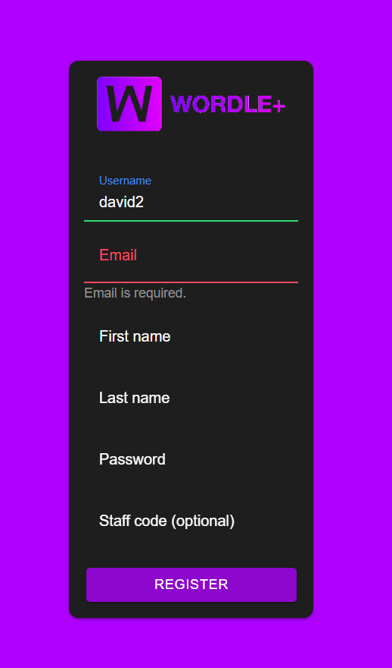 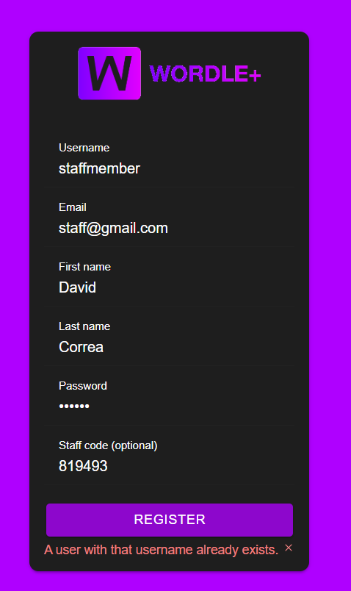 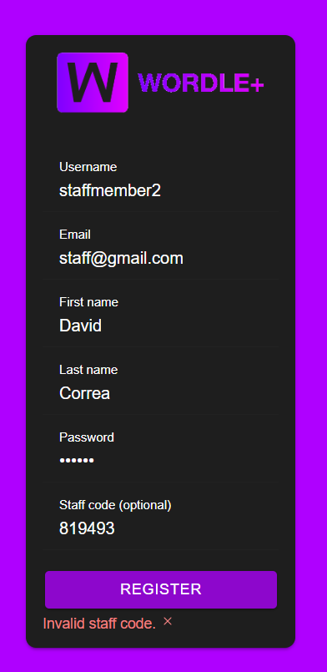

Figuras 14, 15 y 16. Formulario de inicio de sesión. Casos de error.

Y, en caso de que el formulario sea correcto y cumpla las restricciones de la base de datos, el usuario se creará correctamente (Figuras 17 y 18):

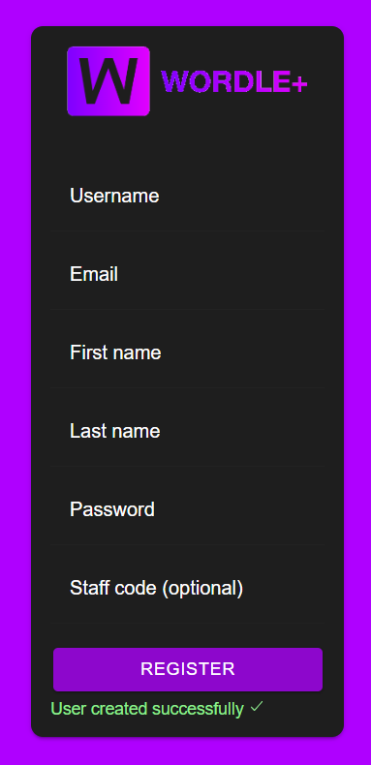 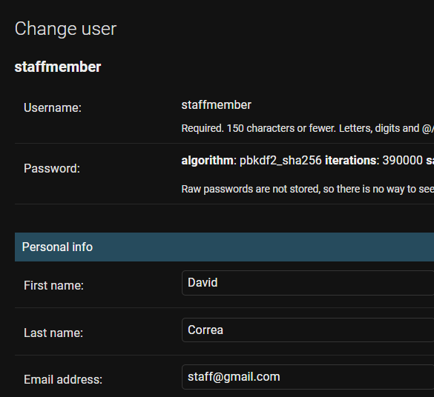

Figuras 17 y 18. Caso de éxito y comprobación en *Admin.*

#### III.3.1.4. Revisión y retrospectiva

Como **revisión** del Sprint, los elementos del *backlog* que se plantearon en este Sprint se han cumplido correctamente, siguiendo los suficientes criterios de seguridad y calidad. Además, se han realizado otras tareas de otros Sprint que resultaron estar estrechamente relacionadas con el primer Sprint, debido al funcionamiento de las tecnologías. El resultado del incremento es satisfactorio, habiendo realizado un incremento atractivo y funcional. Sin embargo, este incremento se presenta incompleto para ser incorporado al producto final.

Como **retrospectiva** del Sprint, éste ha durado más tiempo de lo esperado. Es cierto que se han implementado ciertas funcionalidades que estaban planteadas para el futuro, y que ha sido el primer contacto con las herramientas, por lo que el proceso de aprendizaje ha sido lento.

Como aspecto a modificar, se debería de practicar más frente a estudiar y analizar la tarea a realizar de forma exhaustiva. Esto retrasa el progreso del Sprint y se daría con una solución más rápidamente si se hicieran pruebas de la solución pensada frente a sobre analizarla demasiado.

También se observa bastante documentación en el repositorio de GitHub, lo que también retrasa la creación de nuevo código. Se debe de buscar un equilibrio entre ambos como sugiere la filosofía Scrum.

### III.3.2. Sprint 2

|  |  |  |  |
| --- | --- | --- | --- |
| **Nº** | **Objetivo** | **Fecha de entrega** | |
| **2** | **Registro de administrador. Inicio y cierre de sesión** | **27 de febrero del 2023** | |
| **Ident.** | **Título** | **Estimación** | **Prioridad** |
| **HU.2** | Como administrador quiero poder registrarme | 2 | 1 |
| **HU.3** | Como usuario (jugador y administrador) quiero poder iniciar sesión | 2 | 1 |
| **HU.4** | Como usuario quiero poder cerrar sesión | 1 | 1 |

El objetivo de este sprint es completar el registro de usuarios, en este caso de los administradores, y desarrollar el acceso a la plataforma mediante el inicio de sesión, además del cierre de sesión.

En sintonía con el proyecto de GitHub35, este Sprint está estrechamente relacionado con los siguientes *milestones.* Se pueden consultar las *issues* relacionadas de cada *milestone:*

* <https://github.com/davidcr01/WordlePlus/milestone/2>
* <https://github.com/davidcr01/WordlePlus/milestone/1>

Como ya se mencionó en el Sprint anterior, la HU.2 se desarrolló de forma concurrente con la HU.1. Más detalles del registro de administradores se encuentra en la issue [*Register Page (S1/S2)*](https://github.com/davidcr01/WordlePlus/issues/5)*.* El desarrollo relacionado es la creación y gestión del modelo *StaffCode*, así como la lógica del formulario de registro controlando el campo *staff_code.*

#### III.3.2.1. Inicio y cierre de sesión

En este Sprint, la única vista a implementar era el formulario de inicio de sesión de usuarios (Figura 19). Contiene, al igual que el formulario de registro, el logo y título de la plataforma recalcando su importancia; una caja con los campos necesarios, además del botón de inicio de sesión del mismo color de fondo para destacarlo, y un botón de registro en un color menos destacado, al no tener tanta relevancia en este formulario. El correspondiente boceto, realizado en la herramienta Figma, queda de la siguiente manera:

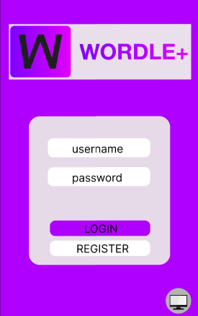

Figura 19. Boceto de inicio de sesión.

El formulario contendrá los campos necesarios para acceder a la plataforma, un botón de registro para redirigir al formulario de creación de usuarios, y un icono en la esquina inferior derecha que redirigirá al formulario de inicio de sesión del sitio *Admin* de *DRF*33 para los administradores.

La maquetación HTML y la validación del formulario de inicio de sesión es muy similar al formulario de registro. El desarrollo y más detalles al respecto se encuentran en la issue [*Login page (S2)*](https://github.com/davidcr01/WordlePlus/issues/12)*.*

Un aspecto importante a resaltar es la función *login()* (Figura 20) que se ejecuta al pulsar el botón de inicio de sesión:



Figura 20. Función *login()* del formulario de inicio de sesión.

En este caso, se obtienen las credenciales introducidas y se hace una llamada a la API con la URL *api-token-auth.* Esta ruta es proporcionada por el propio DRF33, y dado un *username* y un *password,* devuelve un token de acceso si dicho usuario existe. Si no existe, un error se mostrará en el formulario, en otro caso, este token se encripta y se almacena en un almacenamiento local de la plataforma. Respecto a esto último, se explicará más detalle a continuación.

**Seguridad y almacenamiento**

Al haber desarrollado una API REST con autenticación por tokens, es necesario que su creación y gestión sean los suficientemente seguras para garantizar la seguridad e integridad de la plataforma.

DRF33 proporciona una generación de token lo suficientemente aleatorios seguros y no es necesario alterar la generación de éstos. Sin embargo, es necesario configurar una expiración de tokens para que estos se renueven cada cierto tiempo. Para ello, se desarrolló la *issue* [*Improve Token generation (S2)*](https://github.com/davidcr01/WordlePlus/issues/15)que define un nuevo *middleware* que comprueba si el token ha expirado, y en caso afirmativo lo elimina*.* Los *middlewares* en DRF33 se ejecutan cuando se realiza una petición HTTP, antes de ejecutar la correspondiente vista.

Sin embargo, quizá el aspecto más importante de los tokens es su gestión y administración. Para asegurar esto, dos nuevos servicios han sido creados en el *frontend*:

* **Servicio de almacenamiento** (*storage.service.ts*): Proporciona un almacenamiento seguro inicializado y define algunos métodos para almacenar el token. Este almacenamiento es útil para guardar cierta información sobre los usuarios. Hace uso del módulo [*IonicStorage*](https://github.com/ionic-team/ionic-storage)*.*
* **Servicio de encriptación** (*encryption.service.ts*): para información sensible, como el token de acceso, no es suficiente almacenarlo, ya que puede ser interceptado mediante ataques *Man-In-The-Middle.* Por tanto, este servicio permite cifrar la información necesaria mediante el algoritmo AES 256 usando una clave aleatoria generada con el mismo algoritmo. Respecto a la clave:
  + No se ha introducido en texto plano en el código proporcionado por el servicio web. Esto supone un riesgo de seguridad ya que el código sería consultable a través del navegador.
  + La clave de cifrado se encuentra en un fichero por separado, y es obtenida leyendo dicho fichero. Este archivo, *env.json* no es proporcionado por el servidor web, por lo que es inaccesible a través del navegador. Además, se ha añadido al fichero *.gitignore* para evitar subirlo al repositorio.

Más detalles acerca de la implementación de los servicios se encuentra en el siguiente enlace: <https://github.com/davidcr01/WordlePlus/issues/12#issuecomment-1595331890>

De esta manera, la información sensible y susceptible a ataques es cifrada y almacenada. Existe una alternativa para empresas denominada [*SecureStorage*](https://ionic.io/docs/secure-storage)*,* compatible con el módulo ya utilizado *Ionic Storage,* que proporciona un almacenamiento de alto rendimiento y seguro, utilizado por aplicaciones de contenido altamente sensible*.*

Es una buena solución para un entorno de producción. Sin embargo, teniendo en cuenta que en este entorno de desarrollo se priorizan el uso de tecnologías gratuitas y accesibles, y que la plataforma no maneja información altamente sensible, se ha optado por el desarrollo de los servicios mencionados anteriormente.

**Cierre de sesión y página de redirección**

Respecto al cierre de sesión, se ha creado un nuevo componente *app-logout-button* que puede ser importado y usado por cualquier página de la aplicación. La lógica del componente sencillamente elimina el token de acceso almacenado en *Ionic Storage* y redirige al usuario a la página de inicio de sesión. Más información puede ser consultada en la *issue* [*Logout (S2)*](https://github.com/davidcr01/WordlePlus/issues/13)

Además, se ha creado una nueva página denominada *home* que se encarga de redirigir al usuario cuando accede a la plataforma dependiendo de si tiene un token almacenado. Es similar a una pantalla de carga, y evita proporcionar al usuario *feedback* de que la información está cargando y que la aplicación está operativa.

En caso afirmativo, se obvia la página de inicio de sesión y el usuario accede directamente a la plataforma. En otro caso, se redirecciona a la página de acceso. Más información está disponible en el siguiente enlace: <https://github.com/davidcr01/WordlePlus/issues/12#issuecomment-1596163741>

#### III.3.2.2. Interfaz de usuario

El resultado de las vistas han sido las siguientes (Figuras 21 y 22):

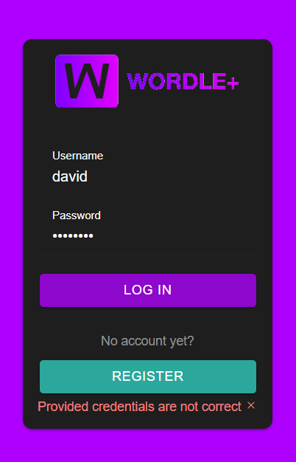

Figuras 21 y 22. Formulario de inicio de sesión. Caso de error.

La validación del formulario se realiza correctamente, y el usuario accede a la plataforma si las credenciales son correctas. Se comprueba que su *token* de acceso es almacenado correctamente y encriptado (Figura 23):

Figura 23. Token encriptado y almacenado.

Cuando se pulsa el botón de *logout* se comprueba que el token es eliminado del almacenamiento correctamente (Figura 24).

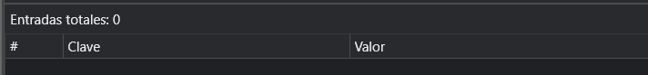

Figura 24. Token eliminado.

#### III.3.2.3. Revisión y retrospectiva

Como **revisión** del Sprint, los elementos del *backlog* que se plantearon en este Sprint se han cumplido correctamente, siguiendo los suficientes criterios de seguridad y calidad. Además, se ha realizado un análisis, evaluación e implementación de las necesidades de integridad de la plataforma, proporcionando las garantías de seguridad para los clientes. El resultado del incremento es satisfactorio, habiendo realizado un incremento atractivo y funcional. En este caso, el incremento junto el del anterior Sprint se incorporará a la aplicación final.

Como **retrospectiva** del Sprint, éste ha durado menos tiempo de lo planificado, habiendo sido mucho más eficientes en el desarrollo. La implementación breve pero efectiva de este Sprint ha compensado en cierta medida la excesiva longitud del anterior. En este caso, se aprecia un mejor manejo de las tecnologías y una resolución de errores más eficaz.

Además, se ha equilibrado la documentación en el repositorio de GitHub35, pero sin dejar de profundizar en los detalles e implementación desarrollados. Estas buenas prácticas deben de seguir realizándose en los siguientes Sprints.

### III.3.3. Sprint 3

|  |  |  |  |
| --- | --- | --- | --- |
| **Nº** | **Objetivo** | **Fecha de entrega** | |
| **3** | **Wordle clásico** | **13 de marzo del 2023** | |
| **Ident.** | **Título** | **Estimación** | **Prioridad** |
| **HU.5** | Como jugador quiero poder jugar un Wordle clásico | 8 | 1 |

El objetivo de este Sprint es construir y desarrollar la esencia del juego, y de donde se ramifican el resto de las funcionalidades: el clásico juego de Wordle. Al ser una HU con una estimación considerable, podría clasificarse como una épica, al no poder dividirse en otras historias de usuario independientes. En este caso, al ser la interfaz de usuario lo más similar al juego original, no se ha implementado un boceto, teniendo en cuenta que la intención es hacer un diseño muy similar para conservar la esencia del juego.

Aunque la historia de usuario se basa en el juego existente, cabe destacar que en juego original no existe registro de jugadores, por lo que esta historia de usuario también abarca el registro de las partidas asociadas a los jugadores.

#### III.3.3.2. Registro de partidas

Para registrar las partidas jugadas por los diferentes usuarios, es necesario añadir un nuevo modelo, serializador, vista y ruta.

En el caso del modelo, este almacenará: una referencia al jugador, la palabra a adivinar, el tiempo e intentos consumidos, la experiencia ganada, la fecha de juego y si ha ganado el juego o no.

Respecto al serializador, este redefine el método *create()* para modificar su comportamiento cuando se cree nueva información. En este caso, el método incrementa en 1 las victorias del jugador si ha ganado, además de la experiencia conseguida. De esta forma, se evita tener que realizar otra petición PATCH para modificar la información relacionada con el jugador (Figura 37).

**

Figura 37. Serializador de *ClassicWordle.*

En el caso de la vista, como solo es necesario definir los métodos para las solicitudes GET y POST, el serializador heredará de la clase *GenericViewSet* y definirá los métodos *list* y *create.* Para evitar pasar el identificador de usuario por parámetros, el jugador se obtiene comprobando el valor de *request.user,* relacionado con el token de acceso(Figura36). Por último, se habilita la nueva ruta añadiéndola al conjunto de rutas. Un ejemplo de uso de la nueva ruta podría ser (Figura 26):



Figura 36. Método *list* de la vista de *ClassicWordle.*



Figura 26. Funcionamiento de la ruta *classicwordles.*

Respecto a la petición GET (asociado al método *list)* será útil para implementar el histórico de partidas del jugador.

Nótese que la fecha de la partida *date_played* se rellena automáticamente, por lo que no es necesario obtenerla en el *frontend.*

Más detalles de implementación pueden encontrarse en: <https://github.com/davidcr01/WordlePlus/issues/22#issuecomment-1608003716>

#### III.3.3.2. Maquetación HTML

Esta funcionalidad ha sido desarrollada como un componente, al igual que se hizo con el botón de cierre de sesión, para reutilizar el código del juego Wordle y no encasillarlo solamente en una página.

La estructura HTML del componente, en el fichero *wordle-dashboard.component.html,* se divide en dos partes, al igual que el juego original (Figura 25):

* La matriz de cajas: donde el usuario introduce las palabras, y las letras de dichas palabras se encasillan en cajas.
* El teclado virtual: para estandarizar el teclado y abstraerse de los teclados de los dispositivos, el juego ofrece un teclado en pantalla

Figura 25. Interfaz del juego original.

En el caso de la matriz de cajas, *Ionic*28 permite la construcción de código HTML en bucles, por lo que esta matriz se construye con dos bucles anidados, donde previamente se inicializa el número de filas y el tamaño de cada fila (Figura 38).



Figura 38. Bucle de la matriz de cajas.

En el caso del teclado virtual, se construye de forma similar: se definen las listas de teclado de forma independiente y se crea una fila de teclas iterando sobre dichas listas, excepto los botones de borrado y *enter* que se definen de forma independiente. Cabe destacar que, aunque se proporcione un teclado virtual, el componente permite el uso de un teclado físico, en el caso de ordenadores o portátiles.

Más detalles pueden encontrarse en el siguiente enlace, en el apartado *HTML structure*: <https://github.com/davidcr01/WordlePlus/issues/22#issuecomment-1606055731>

#### III.3.3.3. Lógica del juego

La lógica del juego se define en el archivo *wodle-component.page.ts.* En este fichero se definen diversos métodos para su correcto funcionamiento y conexión con la base de datos. Los más importantes son:

* *generateWord():* genera una palabra aleatoria dada su longitud. Esta palabra se obtiene de un fichero oculto *words.json* (no proporcionado por el servidor web ni subido al repositorio) que contiene todas las palabras definidas. Se eligió definir estas palabras en el *frontend* para no depender de una API externa que genere palabras aleatorias y para no sobrecargar al *backend* con peticiones de palabras.
* *initGame():* inicializa variables importantes, como la matriz de cajas de la interfaz de usuario y las letras del teclado.
* *deleteLetter():* elimina la última letra que se introdujo. Esto implica marcar la casilla actual como no rellenada, quitar la letra de la cadena que está construyendo el usuario y eliminar la letra de la matriz de cajas.
* *handleKeyboardButtonClick():* maneja la letra introducida por el usuario, ya sea haciendo clic en el teclado virtual o el físico (este último también necesitará la función *handleKeyboardKeyUp*). Se encarga de los caracteres normales, teclas especiales (de introducción y borrado), y de asegurar los límites de la matriz, es decir, que el usuario no introduzca ni borre más letras de las permitidas.
* *handleKeyboardKeyUp():* escucha un evento de teclado, obtiene la tecla presionada y envía dicha tecla a la función *handleKeyboardButtonClick*. Por ello, esta última función centraliza el uso de ambos teclados.
* *checkGuess():* comprueba la palabra introducida cuando el usuario pulsa la tecla *Enter.* Comprueba si la palabra tiene la longitud suficiente y si se encuentra en la lista de palabras disponible (esto evita que el usuario introduzca letras aleatorias). Por último y a través de una animación, colorea cada caja dependiendo de si las letras introducidas se encuentran o no en la palabra.
* *handleEndgame():* se encarga de gestionar el fin del juego si el usuario ha perdido o ganado. En ambos casos, se calcula el tiempo y los intentos consumidos, además de la experiencia, que depende del resto de estadísticas. Finalmente, se construye el cuerpo de la petición y se hace una llamada a la API explicada anteriormente.

Un ejemplo ilustrativo de este código puede ser la función *handleKeyboardButtonClick,* una de las más importantes del componente (Figura 39):



Figura 39. Función *handleKeyboardButtonClick.*

Cabe destacar que el componente es modificable dinámicamente especificando un parámetro, *WORDS_LENGTH,* que define la longitud de la palabra. De esta manera, tanto la palabra escogida como la interfaz de usuario cambian. Por ejemplo, para definir un Wordle de 6 letras (Figura 27):



Figura 27. Componente Wordle de 6 letras.

Más información está disponible en el siguiente enlace, en el apartado *TS logic*: <https://github.com/davidcr01/WordlePlus/issues/22#issuecomment-1606055731>

Como **desarrollo adicional,** se ha añadido un guardián de autenticación. Hasta ahora, el usuario era redirigido a la aplicación principal a través del *login,* pero eso no garantizaba el no-acceso a la plataforma indicando explícitamente la URL sin iniciar sesión.

Para garantizar la protección de las vistas de la aplicación, se ha definido el fichero *auth.guard.ts,* que se encarga de la validez del token de acceso:

* Si no hay almacenado un token de acceso, el usuario es redireccionado a la página de inicio de sesión.
* Si lo hay, se comprueba si el token ha expirado mediante una nueva llamada a la API. Esta nueva vista en el *backend* es muy similar al *middleware* que ya se definió para los tokens, pero son conceptos distintos. El *middleware* verifica el token cuando se usa la API, pero el guardián verifica el token cuando accede a diferentes URL de la aplicación en el *frontend*.

Con ello, para proteger las vistas simplemente hay que añadir un parámetro a las rutas definidas en el fichero *app-routing.module.ts.* Por ejemplo (Figura 28):



Figura 28. Protegiendo la vista *classic-wordle* usando *canActivate.*

Más información detallada se encuentra en el siguiente enlace, en el apartado *AuthGuard:* [*https://github.com/davidcr01/WordlePlus/issues/22#issuecomment-1609080466*](https://github.com/davidcr01/WordlePlus/issues/22#issuecomment-1609080466)

#### III.3.3.4. Interfaz de usuario

Finalmente, el panel de juego, para palabras de 5 letras, queda de la siguiente manera (Figura 29 y 30):

Figura 29 y 30. Panel Wordle de 5 letras.

Tanto la matriz de letras como el teclado se redimensionan según el tamaño de la pantalla y del tamaño de la letra. Por ejemplo, en una *NestHub* en horizontal con una palabra de 7 letras (Figura 31):

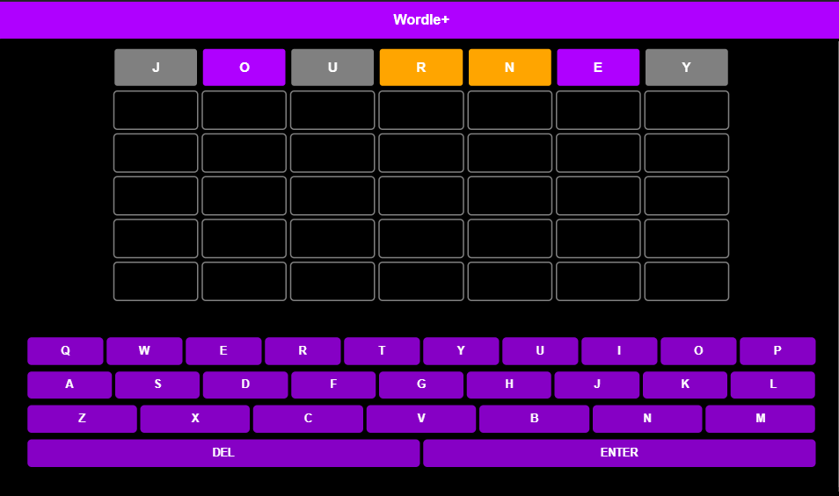

Figura 31. Wordle de 7 letras en horizontal.

#### III.3.3.5. Revisión y retrospectiva

Como **revisión** del Sprint, la épica del *backlog* que se planteó en este sprint se ha cumplido correctamente, siguiendo los suficientes criterios de seguridad y calidad. Además, se ha integrado la interfaz del juego con una correcta conexión a la base de datos, registrando las partidas del jugador. Esto también será útil cuando se implemente el registro de partidas. El resultado del incremento es satisfactorio, habiendo realizado un incremento atractivo y funcional. En este caso, el incremento se incorporará a la aplicación final.

Como **retrospectiva** del Sprint, éste ha durado menos tiempo de lo planificado, habiendo sido mucho más eficientes en el desarrollo. El desarrollo de la interfaz ha presentado ciertas complicaciones, sobre todo en el diseño adaptable a la resolución de la pantalla.

Por otro lado, se ha implementado el mecanismo de seguridad *AuthGuard* en este Sprint, desarrollo que no estaba planificado y quizás hubiera sido conveniente implementarlo en el anterior Sprint. Es necesario evaluar y analizar todos los requisitos de las historias de usuario a implementar antes de realizar una implementación definitiva.

### III.3.4. Sprint 4

|  |  |  |  |
| --- | --- | --- | --- |
| **Nº** | **Objetivo** | **Fecha de entrega** | |
| **4** | **Ampliación Wordle clásico. Modificación datos usuarios** | **27 de marzo del 2023** | |
| **Ident.** | **Título** | **Estimación** | **Prioridad** |
| **HU.6** | Como jugador quiero poder  seleccionar la longitud de la palabra de la partida clásica | 2 | 2 |
| **HU.14** | Como usuario quiero poder modificar mis datos personales | 2 | 3 |
| **HU.25** | Como jugador quiero ver las notificaciones a través del buzón | 2 | 2 |

El objetivo de este Sprint es proporcionarle al jugador diversas funcionalidades e interacciones directamente con la plataforma, como personalizar la partida clásica, modificar su información personal y ver sus notificaciones. Para que el usuario pueda acceder cómodamente a dichas funcionalidades, es necesario implementar una de las pestañas de la aplicación, en este caso *Main,* que será la pantalla principal de esta aplicación.

El boceto de esta vista, desarrollado con la herramienta Figma, es el siguiente (Figura 40):

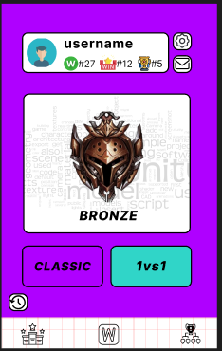

Figura 40. Boceto de la página principal

Respecto a este boceto, se ha especificado el color de fondo como el color principal de la aplicación, se añade una barra de información de jugador; a su derecha, un par de iconos para redirigir a los ajustes y al buzón; debajo del *banner* se muestra una carta con la imagen y nombre del rango del jugador; en la parte inferior se proporcionarán dos botones para jugar a la partida clásica y multijugador; y en la esquina inferior izquierda un icono para ver el histórico de partidas. El objetivo es construir una página limpia, que muestre la información necesaria, pero sin sobrecargarla demasiado.

#### III.3.4.1. Página principal (Main)

Al ser la vista a implementar bastante específica y personalizada, se han utilizado principalmente elementos HTML básicos para su implementación. Por ello, un aspecto crucial es que los elementos de la vista sean totalmente adaptables al tamaño de la pantalla del dispositivo. Para lograr esto, se han utilizado en su mayoría *flexbox* para organizar la disposición de elementos, y unidades de tamaño variables, como *vh* (alto de la pantalla), *vw* (ancho de la pantalla) y porcentajes *(respecto al contenedor padre).*

La página HTML se divide en:

* Zona de información del jugador: corresponde al banner superior, en donde también se encuentran un par de botones. Es necesario definir las variables correspondientes a la información del jugador en la lógica de la página (Figura 41).
* Carta del rango: donde se muestra la imagen del rango del jugador, su título y una imagen de fondo. La imagen de fondo cambia dependiendo del ancho de la pantalla para no deformarla demasiado.
* Botones de juego: contiene los botones para jugar al juego clásico y al multijugador.



Figura 41. Mostrando información del jugador.

Para almacenar esta información en primera instancia, se ha modificado la función *login* de la página de inicio de sesión, para que almacene esta información en el servicio StorageService (número de victorias, experiencia, identificador del usuario, etc). Siempre que se cargue la página principal, se recuperan estos valores del servicio. Esto se consigue con la función *ionViewWillEnter* que se ejecuta cada vez que la vista va a ser cargada (Figura 42):



Figura 42. Función *ionViewWillEnter.*

Más información acerca de este desarrollo puede encontrarse en: <https://github.com/davidcr01/WordlePlus/issues/23#issuecomment-1614654829>

Un aspecto importante para recalcar en este apartado es el avatar del jugador. La idea es almacenar los avatares de todos los jugadores en el *backend*, pero el *frontend* necesita el avatar del jugador que ha iniciado sesión.

Por tanto, la metodología que se ha desarrollado ha sido la siguiente:

* Se ha definido una nueva vista en el *backend* para obtener y guardar imágenes de avatares. (Figura 42).
* En el frontend, la imagen se guarda de forma temporal en el StorageService. De esta manera, el avatar solamente se solicita una sola vez, y se recupera del almacenamiento cuando sea necesario. Esto evita sobrecargar al *backend* de peticiones.



Figura 42. Obtención del avatar en el *backend*.

Se ha obtenido el siguiente resultado (Figura 43):

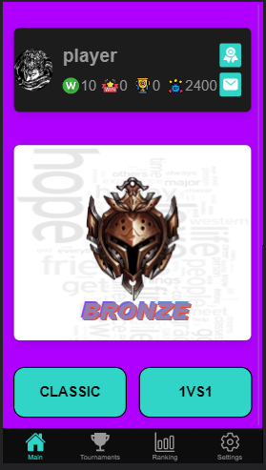

Figura 43. Página principal.

Algunos detalles a tener en cuenta son:

* Los iconos superiores se han incluido en el banner, al ser elementos relacionados con el jugador (registro de partidas y notificaciones).
* Se ha eliminado el icono de ajustes y se ha reemplazado por el del histórico. Los ajustes serán mostrados en la cuarta pestaña ‘settings’.
* Se han puesto todos los botones de color turquesa (color secundario de la app) para no sobrecargarlo demasiado de morado.

Más información acerca de esto puede encontrarse en <https://github.com/davidcr01/WordlePlus/issues/23#issuecomment-1615853793>. Contiene un video ilustrativo al final.

#### III.3.4.2. Wordle avanzado

Una de las nuevas incorporaciones al juego original es la capacidad de elegir el tamaño de las palabras para personalizar la experiencia del jugador.

Al haber implementado el juego Wordle como un componente reutilizable y parametrizable, lo único que hay que añadir es un parámetro a la página *classic-wordle* que represente el número de letras. Posteriormente, este valor se le pasará al componente como se explicó en el Sprint 3 (Figura 43).



Figura 43. Parámetro para seleccionar el tamaño de la palabra.

Para permitir la selección de la palabra al jugador, se ha utilizado un *popover*. Este componente es una caja de dialogo generada sobre la página actual, y evita tener que crear una nueva página.

En este caso, se han implementado:

* El componente *WordsPopoverComponent:* define la lista de tamaño de palabras permitidos y construye una lista de botones iterando sobre dicha lista.
* El controlador *handleSelectionPopover* del popover dentro de la página *tab1,* que crea el popover usando el componente cuando se hace click al botón de juego clásico.

El resultado ha sido el siguiente (Figura 44):

Figura 44. *Popover* de selección de número de letras

Más información detallada se encuentra en: <https://github.com/davidcr01/WordlePlus/issues/25>

#### III.3.4.3. Notificaciones

Para las notificaciones, es necesario implementar el modelo, serializador, vista y ruta relacionados en la API, de forma similar a como se ha hecho en ocasiones anteriores. El modelo queda de la siguiente manera (Figura 45):



Figura 45. Modelo de las notificaciones.

Respecto a las vistas, se ha implementado de forma similar al de ClassicWordle, se obtienen las notificaciones asociadas al jugador identificado por el token, sin necesidad de pasar parámetros adicionales.

Mas información puede consultarse en: <https://github.com/davidcr01/WordlePlus/issues/27#issuecomment-1616018612>

En el *frontend*, se ha desarrollado:

* Componente *notification.popover:* de forma similar al *popover* de selección de tamaño, se ha definido otro *popover* para las notificaciones. Este componente tiene como HTML la construcción de una lista iterando sobre las diferentes notificaciones, y la obtención de las notificaciones del jugador a través del servicio *NotificationService.*
* Servicio *NotificationService:* se encarga de obtener, almacena, crear y gestionar las notificaciones del jugador.

A continuación, se muestra el método *getNotifications* del servicio *NotificationService* (Figura 47). Obtiene las notificaciones de la variable del propio servicio, o del servicio de almacenamiento, o de la API en caso de que no estén almacenadas. Esto permite que las notificaciones se gestionen de forma eficiente y que no se obtengan de la API cada vez que el *popover* se despliegue. Cuando el usuario entra a la vista de *Main,* se refrescarán las notificaciones.



Figura 47. Método *getNotifiations* del servicio de notificaciones.

Más información puede consultarse en: <https://github.com/davidcr01/WordlePlus/issues/27#issuecomment-1616714469>

Como resultado, puede consultarse el vídeo al final del siguiente enlace en donde se muestra cómo se actualiza la información del jugador además de sus notificaciones (Figura 48):

<https://github.com/davidcr01/WordlePlus/issues/27#issuecomment-1616718236>

Figura 48. *Popover* de notificaciones.

#### III.3.4.4. Modificación de información personal

Esta funcionalidad de ha añadido dentro del apartado de Ajustes de la aplicación. Esta página se ha modelado como una lista de acciones que puede realizar el usuario. (Figura 49).

Figura 49. Página de ajustes.

Se ha creado la nueva página *edit-user* que se carga al pulsar en la opción de editar la información personal. Esta página contiene dos formularios autorellenados con la información del usuario y su avatar.

Para realizar esto, un nuevo serializador y vista han sido implementados en el *backend* para proporcionar solamente la información interesada. Más información se encuentra en: <https://github.com/davidcr01/WordlePlus/issues/26#issuecomment-1617130751>

Al cargar el formulario, se hace uso de la función *getUserInfo,* que realiza una petición POST a la API para obtener la información personal del jugador y obtiene su avatar del servicio de almacenamiento.

En caso de que el formulario de datos personales sea modificado por el usuario, se hace uso de la función *saveUserInfo,* que valida los campos y realiza una petición PATCH a la API para actualizar la información. Al modificar solamente parte del recurso y no su totalidad, se usa el método PATCH frente al método PUT.

En caso del avatar, se ofrece una vista previa del avatar actual. Cuando el usuario selecciona un nuevo avatar de su dispositivo, se actualiza esta vista previa con la nueva imagen usando la función *readAndPreviewAvatar*. Cuando el usuario confirma el formulario, la imagen es guardada en el almacenamiento y enviada a la API en base64 a través de la función *uploadAvatar* (Figura 50).

**

Figura 50. Lógica de subida del avatar.

Por tanto, en la base de datos el campo *avatar* del usuario almacena la imagen en base64.

Más detalles acerca de esto pueden consultarse en. Al final, hay un video ilustrativo de la nueva funcionalidad: <https://github.com/davidcr01/WordlePlus/issues/26#issuecomment-1618488792>

Finalmente, la página de modificación de datos queda de la siguiente manera (Figura 51).

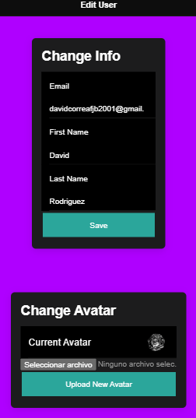

Figura 51. Página de modificación de datos.

#### III.3.4.5. Revisión y retrospectiva

Como **revisión** del Sprint, las historias de usuario que se plantearon se han completado satisfactoriamente, siguiendo los suficientes criterios de seguridad y calidad. Además, se ha implementado la vista *Main* que representa la página principal dentro de la plataforma. El resultado del incremento es satisfactorio, habiendo realizado un incremento atractivo y funcional. En este caso, el incremento se incorporará a la aplicación final.

Como **retrospectiva** del Sprint, éste ha durado más tiempo de lo planificado, ya que las historias de usuario estaban relacionadas con nuevos desarrollos, y la implementación de la vista principal ha tomado más tiempo de lo esperado, ya que ha requerido muchas pruebas para comprobar que se adaptara correctamente a las pantallas. Sin embargo, la edición del avatar, que no estaba contemplada, ha sido completada satisfactoriamente.

### III.3.5. Sprint 5

|  |  |  |  |
| --- | --- | --- | --- |
| **Nº** | **Objetivo** | **Fecha de entrega** | |
| **5** | **Creación torneo** | **10 de abril del 2023** | |
| **Ident.** | **Título** | **Estimación** | **Prioridad** |
| **HU.7** | Como administrador quiero crear una sala abierta de un torneo | 2 | 2 |
| **HU.26** | Como jugador quiero poder ver los torneos disponibles | 2 | 2 |
| **HU.17** | Como jugador quiero poder ver mi perfil de jugador | 2 | 3 |

El objetivo de este Sprint es comenzar a desarrollar la lógica de los torneos, inicialmente su creación por parte de los administradores, y su listado por parte de los jugadores.

Respecto a la HU.17, esta se considera implementada en el sprint 4, donde se implementó la página *Main.* En esta página, la cabecera de la página muestra toda la información del perfil del jugador.

El boceto del listado de los torneos, desarrollado con la herramienta *Figma*, es el siguiente (Figura 52). Se muestra un listado de la información de los torneos en cartas, con el botón *Join* del color secundario de la aplicación, obteniendo una vista atractiva y limpia:

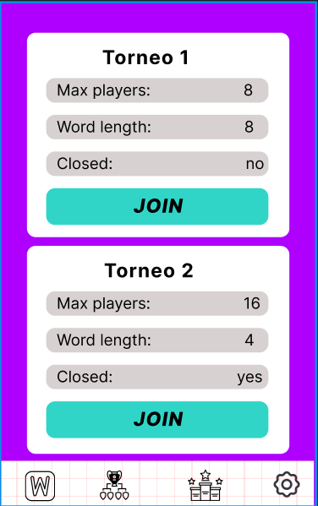

Figura 52. Listado de torneos

#### III.3.5.1. Creación del torneo

Al ser la creación del torneo una funcionalidad exclusiva de los administradores no es necesario implementar métodos de escritura en la API. Solamente se necesitará la petición GET para que los jugadores puedan recibir la información de los torneos.

Se han desarrollado como es habitual el modelo, serializador y la vista de esta nueva tabla (Figura 53). El modelo se ha implementado exactamente como se definió en el diseño de la base de datos, y la vista permite un parámetro opcional *word_length* para filtrar los torneos por su longitud:



Figura 53. Modelo y vista de los torneos.

Nótese como la vista modifica la consulta dependiendo de la existencia del parámetro *word_length*.

Para su gestión para los administradores, el modelo ha sido añadido al *Admin site.* Un aspecto importante es que los torneos deben tener un tamaño potencia de 2, y la longitud de palabras tiene que coincidir con el ya definido (de 4 a 8 letras, ambos incluidos). Por tanto, se ha redefinido el formulario asociado a la creación de torneos en el *Admin site* (Figura 54)*:*



Figura 54. Vista del administrador de los torneos.

De esta manera, al crear los torneos, estos valores serán seleccionados por desplegables, y no podrán tomar cualquier número.

Nótese que, gracias a esta implementación, las historias HU.8 y HU.9 (selección de tamaño de palabra y de número de jugadores) del sprint 6 han sido completadas en este desarrollo.

#### III.3.5.2. Listado de torneos

La vista de los torneos se encuentra en la segunda pestaña de la plataforma (*tab2).* El fichero HTML *tab2.page.html* se divide en dos partes:

* Barra de selección: utiliza un *ion-toolbar* y *ion-segment* para crear una barra de selección del tamaño de la palabra de torneo. Sirve como filtro para listar los torneos. Cada vez que cambia llama al método *loadTournaments();*
* Listado de torneos: iterando sobre los torneos obtenidos, la información se muestra en cartas.

Un ejemplo de este código es el siguiente (Figura 55):



Figura 55. HTML del listado de torneos.

Respecto al controlador de la página, solicita a la API los torneos filtrados por la longitud de la palabra seleccionada en el *ion-segment*. Para ello, se ha definido un nuevo método *getTorunaments()* en el *ApiService.*

La información devuelta se guarda en la variable *this.tournaments* para mostrar su contenido en el HTML. Más detalles puede encontrarse en el siguiente enlace: https://github.com/davidcr01/WordlePlus/issues/37#issuecomment-1620306330

El resultado es el siguiente (Figura 56):

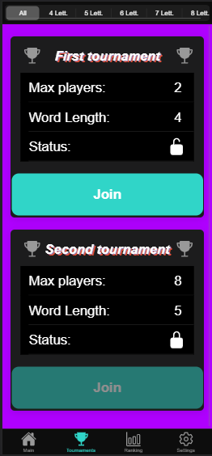

Figura 56. Listado de los torneos.

Nótese que el botón *Join* del segundo torneo se encuentra deshabilitado, ya que el torneo está cerrado. En el siguiente enlace, se muestra un video ilustrativo de cómo cambia el listado de los torneos dependiendo del filtro: <https://github.com/davidcr01/WordlePlus/issues/37#issuecomment-1620315128>

#### III.3.5.3. Revisión y retrospectiva

Como **revisión** del Sprint, las historias de usuario que se plantearon se han completado satisfactoriamente, siguiendo los suficientes criterios de seguridad y calidad. Además, se ha implementado el filtro de los torneos que será de utilidad más adelante. El resultado del incremento es satisfactorio, habiendo realizado un incremento atractivo y funcional. Como todavía los jugadores no pueden jugar torneos, el incremento no se añadirá al producto final por ahora.

Como **retrospectiva** del Sprint, éste ha durado menos tiempo de lo planificado. Gracias al correcto desarrollo del *Admin site,* las historias de usuario planteadas han sido resueltas de forma rápida y sencilla. Es conveniente utilizar todas las utilidades que ofrezcan los *framework* que se adapten a los desarrollos para así maximizar y utilizar el tiempo de forma eficiente.

### III.3.6. Sprint 6

|  |  |  |  |
| --- | --- | --- | --- |
| **Nº** | **Objetivo** | **Fecha de entrega** | |
| **6** | **Configuración torneo** | **24 de abril del 2023** | |
| **Ident.** | **Título** | **Estimación** | **Prioridad** |
| **HU.8** | Como administrador quiero poder seleccionar el tamaño del torneo (número de participantes) | 2 | 2 |
| **HU.9** | Como administrador quiero poder seleccionar la longitud de la palabra del torneo | 2 | 2 |
| **HU.10** | Como administrador quiero poder crear un torneo y preseleccionar los participantes | 3 | 2 |

El objetivo de este Sprint es poder configurar la creación del torneo, es decir, especificar los parámetros de tamaño del torneo y de la longitud de la palabra; además de poder crear participaciones y asignarlas a los torneos.

Como ya se mencionó en el sprint 5, las historias de usuario HU.8 y HU.9 se completaron en dicho Sprint.

#### III.3.6.1. Participaciones

Para ello, se ha añadido un nuevo modelo *Participations* siguiendo el modelado de la base de datos, además de su serializador y vista asociados.

Al estar el modelo *Participations* estrechamente relacionado con el de los torneos, la vista debe modificar la información del torneo y crear una nueva notificación al jugador de que se ha inscrito al torneo. Este es el caso del método *create* de la vista *ParticipationViewSet* (Figura 57):



Figura 57. Fragmento de la vista de las participaciones.

Además, este método debe realizar las siguientes comprobaciones:

* Que el usuario sea un jugador.
* Que el identificador del torneo se haya adjuntado en el cuerpo y que sea válido.
* Que el jugador no tenga una participación en dicho torneo.
* Que el torneo no esté cerrado.

De forma similar, en el método *list* para la petición GET, también se requiere el parámetro *tournament_id* para el listado de las participaciones.

#### III.3.6.2. Lógica del administrador

En el lado del administrador, la lógica a seguir es similar. Sin embargo, la vista del administrador tiene que actualizar los datos del torneo si se eliminan participaciones.

Para este caso, se han redefinido los siguientes métodos:

* *delete_model:* se ejecuta cuando se elimina un objeto en concreto, accediendo a su información. En este caso, el número de jugadores se decrementa en 1 y se especifica que el torneo está abierto en caso de que no esté lleno (Figura 58).
* *delete_queryset:* se ejecuta cuando se hace una multiselección de objetos y se eliminan. En este caso, se eliminan las participaciones seleccionadas y se actualiza el número de jugadores al número de participaciones restantes, además de actualizar el campo *is_closed* si es necesario (Figura 59).



Figura 58. Método *delete_model* de la clase *ParticipationAdmin*



Figura 59. Método *delete_queryset* de la clase *ParticipationAdmin*

En el siguiente enlace se encuentra más información acerca de este desarrollo. Además, al final del comentario, se han añadido dos videos ilustrativos para mostrar todos los casos de error y éxito de este desarrollo: <https://github.com/davidcr01/WordlePlus/issues/42#issuecomment-1620859422>

#### III.3.6.3. Revisión y retrospectiva

Como **revisión** del Sprint, las historias de usuario que se plantearon se han completado satisfactoriamente, siguiendo los suficientes criterios de seguridad y calidad. El resultado del incremento es satisfactorio, habiendo realizado un incremento funcional cubriendo todos los casos de error posibles. Como todavía los jugadores no pueden jugar torneos pero sí inscribirse, el incremento no se añadirá al producto final por ahora.

Como **retrospectiva** del Sprint, éste ha durado menos tiempo de lo planificado, al igual que el anterior Sprint. Gracias al correcto desarrollo del *Admin site,* la última historia de usuario ha sido completada satisfactoriamente, sin necesidad de implementar una interfaz de usuario específica. Además, al haber realizado las dos primeras historias de usuario en el anterior sprint, nos hemos podido dedicar más a asegurar todos los casos de error de la gestión de participaciones, tanto en la API como en el *Admin site*.

# Capítulo IV. Conclusiones y trabajos futuros (todo)

# Bibliografía

1. GeeksForGeeks. *Component Based Software Engineering.* s.f. https://www.geeksforgeeks.org/component-based-software-engineering/ (último acceso: 27 de marzo de 2023).
2. IEEExplore. «Microservices-based software architecture and approaches.» *ieeexplore.ieee.org.* 8 de junio de 2017. https://ieeexplore.ieee.org/abstract/document/7943959 (último acceso: 27 de marzo de 2023).
3. IEEEexplore. «DockerSim: Full-stack simulation of container-based Software-as-a-Service (SaaS) cloud deployments and environments.» *ieeexplore.ieee.org.* 30 de noviembre de 2017. https://ieeexplore.ieee.org/abstract/document/8121898 (último acceso: 23 de marzo de 2023).
4. GeeksForGeeks. *MVC Framework Introduction.* 6 de marzo de 2023. https://www.geeksforgeeks.org/mvc-framework-introduction/ (último acceso: 27 de marzo de 2023).
5. RedHat. *¿Qué es la metodología ágil?* s.f. https://www.redhat.com/es/devops/what-is-agile-methodology (último acceso: 22 de febrero de 2023).
6. SA, ERIKA. *atlassian.com.* s.f. https://www.atlassian.com/es/agile/scrum/scrum-metrics (último acceso: 2 de febrero de 2023).
7. Kabanize. *¿Qué es Kanban?* s.f. https://kanbanize.com/es/recursos-de-kanban/primeros-pasos/que-es-kanban#:~:text=Kanban%20es%20un%20m%C3%A9todo%20Lean,la%20eficiencia%20y%20mejorar%20continuamente.
8. Unity. *¿Qué es CICD?* s.f. https://unity.com/es/solutions/what-is-ci-cd#:~:text=La%20CI%2FCD%2C%20o%20integraci%C3%B3n,la%20entrega%20continua%20de%20c%C3%B3digo.
9. Google. *developer.android.com.* s.f. https://developer.android.com/studio (último acceso: 25 de febrero de 2023).
10. Flutter. *https://flutter.dev/.* s.f. https://flutter.dev/ (último acceso: 25 de febrero de 2023).
11. IBM. *www.ibm.com.* 9 de mayo de 2019. https://www.ibm.com/es-es/cloud/learn/lamp-stack-explained.
12. XenForo. *linux.org.* s.f. https://www.linux.org/.

    13 Apache. *httpd.apache.org/.* s.f. https://httpd.apache.org/ (último acceso: 25 de febrero de 2023).
13.
14. Oracle. *mysql.com.* s.f. https://www.mysql.com/ (último acceso: 25 de febrero de 2023).
15. PHP. *php.net.* s.f. https://www.php.net/ (último acceso: 25 de febrero de 2023).
16. JavaScript. *javascript.com.* s.f. https://www.javascript.com/ (último acceso: 25 de febrero de 2023).
17. MongoDB. *What is the MERN stack?* s.f. https://www.mongodb.com/mern-stack#:~:text=MERN%20stands%20for%20MongoDB%2C%20Express,MongoDB%20%E2%80%94%20document%20database.
18. Inc., MongoDB. *mongodb.com.* s.f. https://www.mongodb.com/ (último acceso: 25 de febrero de 2023).
19. Foundation, OpenJS. *expressjs.com.* 2017. https://expressjs.com/. TypeScript. *typescriptlang.org.* s.f. https://www.typescriptlang.org/ (último acceso: 14 de mayo de 2023).
20. Platforms, Meta. *reactjs.org.* s.f. https://es.reactjs.org/.
21. Angular. *angular.io.* s.f. https://angular.io/ (último acceso: 25 de febrero de 2023).
22. Foundation, OpenJS. *nodejs.org.* s.f. https://nodejs.org/en/ (último acceso: 25 de febrero de 2023).
23. Dart. *dart.dev.* s.f. https://dart.dev/ (último acceso: 25 de febrero de 2023).
24. Native, React. *https://reactnative.dev/.* s.f.
25. Apple. *Objective-C.* s.f. https://developer.apple.com/library/archive/documentation/Cocoa/Conceptual/ProgrammingWithObjectiveC/Introduction/Introduction.html.
26. Inc, Apple. *swift.* s.f. https://www.apple.com/es/swift/.
27. Oracle. *java.com.* s.f. https://www.java.com/es/ (último acceso: 25 de febrero de 2023).
28. Ionic. *https://ionicframework.com/.* s.f.
29. You, Evan. *vuejs.org.* s.f. https://vuejs.org/ (último acceso: 25 de febrero de 2023).
30. PostgreSQL. *postgresql.org.* s.f. https://www.postgresql.org/ (último acceso: 25 de febrero de 2023).
31. IBM. *ibm.com.* s.f. https://www.ibm.com/es-es/topics/rest-apis (último acceso: 26 de junio de 2023).
32. Python. *python.org.* s.f. https://www.python.org/ (último acceso: 25 de febrero de 2023).
33. Framework, Django Rest. *django-rest-framework.org.* s.f. https://www.django-rest-framework.org/ (último acceso: 25 de febrero de 2023).
34. Docker. *docker.com.* s.f. https://www.docker.com/ (último acceso: 25 de febrero de 2023).
35. GitHub. *github.com.* s.f. github.com (último acceso: 26 de junio de 2023).
36. LucidChart. *Qué es un diagrama entidad-relacion.* s.f. https://www.lucidchart.com/pages/es/que-es-un-diagrama-entidad-relacion (último acceso: 13 de febrero de 2023).
37. Microsoft. *Fundamentos de la normalización de bases de datos.* s.f. https://learn.microsoft.com/es-es/office/troubleshoot/access/database-normalization-description (último acceso: 16 de marzo de 2023).
38. IBM. *Tercera forma normal.* s.f. https://www.ibm.com/docs/es/db2-for-zos/11?topic=ssepek-11-0-0-intro-src-tpc-db2z-thirdnormalform-html (último acceso: 21 de marzo de 2023).
39. NGINX. *nginx.com.* s.f. https://www.nginx.com/ (último acceso: 13 de mayo de 2023).
40. TypeScript. *typescriptlang.org.* s.f. https://www.typescriptlang.org/ (último acceso: 14 de mayo de 2023).